СИСТЕМА ЭЛЕКТРОННОЙ ПОДАЧИ ЗАЯВОК «БЮРО ПРОПУСКОВ»

КОНФИДЕНЦИАЛЬНО

РУКОВОДСТВО АДМИНИСТРАТОРА

Учётные записи, права доступа, справочники, настройки и аудит

Версия документа: 1.11
Дата: 19.08.2026

Экземпляр передан: Акционерное общество «Холдинговая компания „Остров Мечты“» (ИНН 9725171970)
© 2026 Мякотных Сергей Михайлович. Все права защищены.

УСЛОВИЯ ИСПОЛЬЗОВАНИЯ ДОКУМЕНТА
Правообладатель: Мякотных Сергей Михайлович
Получатель: Акционерное общество «Холдинговая компания „Остров Мечты“» (ИНН 9725171970)
1. Правообладатель. Исключительное право на настоящий документ и на описанную в нём систему, включая её исходный код и интерфейсы, принадлежит правообладателю. Передача документа не влечёт перехода к Получателю прав на систему или её составные части.
2. Передача третьим лицам. Документ, его части и производные материалы - копии, выдержки, переводы, презентации, снимки экрана - не передаются третьим лицам без согласия правообладателя. Внутри организации Получателя документ доводится до работников, которым он необходим для работы с системой.
3. Отсутствие лицензии. Документ описывает систему и не является офертой или лицензией на её использование. Право использования системы возникает на основании отдельного договора с правообладателем.
© 2026 Мякотных Сергей Михайлович. Все права защищены.

СОДЕРЖАНИЕ
1. Общие сведения 6
1.1. Назначение документа 6
1.2. Для кого этот документ 6
1.3. Оформление 6
2. Термины 7
3. Вход и раздел «Администрирование» 8
3.1. Вход в систему 8
3.2. Разделы администрирования 8
3.3. Первая настройка: в каком порядке заводить данные 11
4. Разграничение доступа 12
4.1. Четыре уровня 12
4.2. Роль, группы и персональные исключения 13
4.3. Когда изменения вступают в силу 13
4.4. Что видит работник, которому доступ закрыт 13
5. Учётные записи 14
5.1. Список учётных записей 14
5.2. Создание учётной записи 15
5.3. Карточка работника 17
5.4. Пароль 19
5.5. Блокировка входа 20
5.6. Массовые операции 20
5.7. Архив 21
5.8. История входов 21
5.9. Работа от имени работника 22
6. Роли 23
6.1. Что такое роль 23
6.2. Создание и правка роли 24
6.3. Удаление роли 25
7. Группы прав 25
8. Права одного работника 26
9. Журнал отказов в доступе 28
10. Справочники 29
10.1. Что такое справочник 29
10.2. Список записей справочника 30
10.3. Правка записи 30
10.4. Архив вместо удаления 32
10.5. Групповые операции 33
10.6. Записи «на проверке» 33
10.7. Что заводится в остальных справочниках 34
10.8. Сотрудники и автомобили всей системы 35
11. Чёрные списки 36
11.1. Для чего они 36
11.2. Что происходит при совпадении 38
11.3. Снятие запрета 39
12. Вложения заявок 39
12.1. Что такое вид вложения 39
12.2. Список видов вложений 40
12.3. Карточка вида вложения 41
12.4. Настройка полей формы подачи 42
12.5. Excel-бланк 44
13. Таблицы постов 47
13.1. Что такое таблица поста 47
13.2. Создание таблицы 48
13.3. Карточка таблицы: вкладка «Основное» 49
13.4. Расписание, предупреждения, местоположение 50
13.5. Колонки и оформление 51
13.6. Права на таблицу 53
13.7. Версии и корзина 54
14. Настройки системы 55
14.1. Как устроен раздел 55
14.2. Загрузка файлов 56
14.3. Пагинация 56
14.4. Уведомления 56
14.5. Информация Бюро 57
14.6. Напоминания согласующим 57
14.7. Требования к паролю 57
14.8. Срок действия паролей 58
15. Обработка персональных данных 60
15.1. Для чего нужен раздел 60
15.2. Текст согласия и редакции 61
15.3. Кто уже подтвердил согласие 62
15.4. Согласие работников, которых проводят по заявкам 63
16. Обратная связь 63
17. Аналитика 65
17.1. Период и вкладки 65
17.2. Дашборд 66
17.3. Обработка заявок 67
17.4. Отчёты 68

1. Общие сведения

1.1. Назначение документа
Документ описывает работу администратора в системе электронной подачи заявок «Бюро пропусков»: ведение учётных записей, разграничение доступа ролями и группами прав, наполнение справочников, ведение чёрных списков, настройку таблиц постов, общесистемные настройки и разбор обращений.
Разобран каждый раздел администрирования и каждое поле его форм, с изображением экрана в том виде, в котором его видит администратор.
Назначение системы в целом и её устройство описаны в отдельном документе, «Техническое описание системы». Установка, обновление, резервное копирование и диагностика на уровне сервера вынесены в документ «Руководство по развёртыванию и сопровождению»: они выполняются не через интерфейс системы.

1.2. Для кого этот документ
Документ рассчитан на сотрудника бюро пропусков, которому выданы права администрирования. Специальной подготовки не требуется; для работы достаточно компьютера с современным браузером и доступом в сеть предприятия.
ПРИМЕЧАНИЕ. Состав разделов зависит от выданных прав. Отдельные разделы администрирования доступны только учётной записи супер-администратора, и обычному администратору они не показываются.

1.3. Оформление
Названия разделов, кнопок и полей приведены так, как они написаны на экране, и заключены в кавычки: кнопка «Создать», раздел «Группы прав». Ключи прав доступа набраны моноширинным шрифтом: page.admin.users. Рисунки нумеруются по разделам; обводкой и номером на рисунке отмечены элементы, о которых идёт речь в тексте рядом.
Сведения, требующие повышенного внимания, выделяются:
ПРИМЕЧАНИЕ. Пояснение, полезное для понимания, но не влияющее на порядок действий.

ВАЖНО. Пропуск приведёт к неверной работе или к дополнительной работе по исправлению.

ОПАСНО. Последствия необратимы. Утрата данных или утрата доступа к ним.

2. Термины
Таблица 2.1 — Термины, применяемые в документе
Термин | Значение
Учётная запись | Запись о работнике в системе: имя для входа, пароль, сведения о нём и выданные права
Тип учётной записи | Справочный признак работника. Полномочий не определяет, служит для классификации
Право доступа | Разрешение на отдельное действие или раздел. Обозначается ключом вида page.admin.users
Роль | Именованный набор прав, назначаемый работнику. Роль у работника одна
Группа прав | Именованный набор прав, подключаемый к роли либо назначаемый работнику лично. Групп может быть несколько
Персональное исключение | Разрешение или запрет, выданные работнику лично поверх роли и групп. Запрет имеет приоритет над разрешением
Администратор | Работник с признаком администратора. Имеет полный доступ, кроме действий супер-администратора и кроме персональных запретов
Супер-администратор | Единственная учётная запись с полным доступом без каких-либо ограничений
Блокировка | Запрет входа работнику с указанием причины. Заблокированный не имеет прав вообще, независимо от назначенных ролей
Архив | Состояние записи справочника, при котором она сохранена, но недоступна для выбора в формах
Справочник | Перечень значений, из которых заявитель выбирает в форме подачи: организации, компании, гражданства, марки и прочие
Таблица поста | Настраиваемый перечень допущенных людей либо транспорта, с которым работает пост
Чёрный список | Перечень людей и транспорта, которым доступ на территорию запрещён
Заявка | Электронный документ на доступ на территорию: кто проходит, что проезжает, что вносится, на какой срок и куда
Вложение | Часть заявки, объединяющая однородные объекты: людей, транспорт либо материальные ценности

3. Вход и раздел «Администрирование»

3.1. Вход в систему
Администратор входит в систему так же, как любой работник: логином и паролем. Порядок входа, восстановление доступа и блокировка после неудачных попыток описаны в руководстве пользователя.
Отличие одно: в боковом меню появляется пункт «Администрирование».

3.2. Разделы администрирования
Пункт «Администрирование» выдвигает колонку со списком разделов.
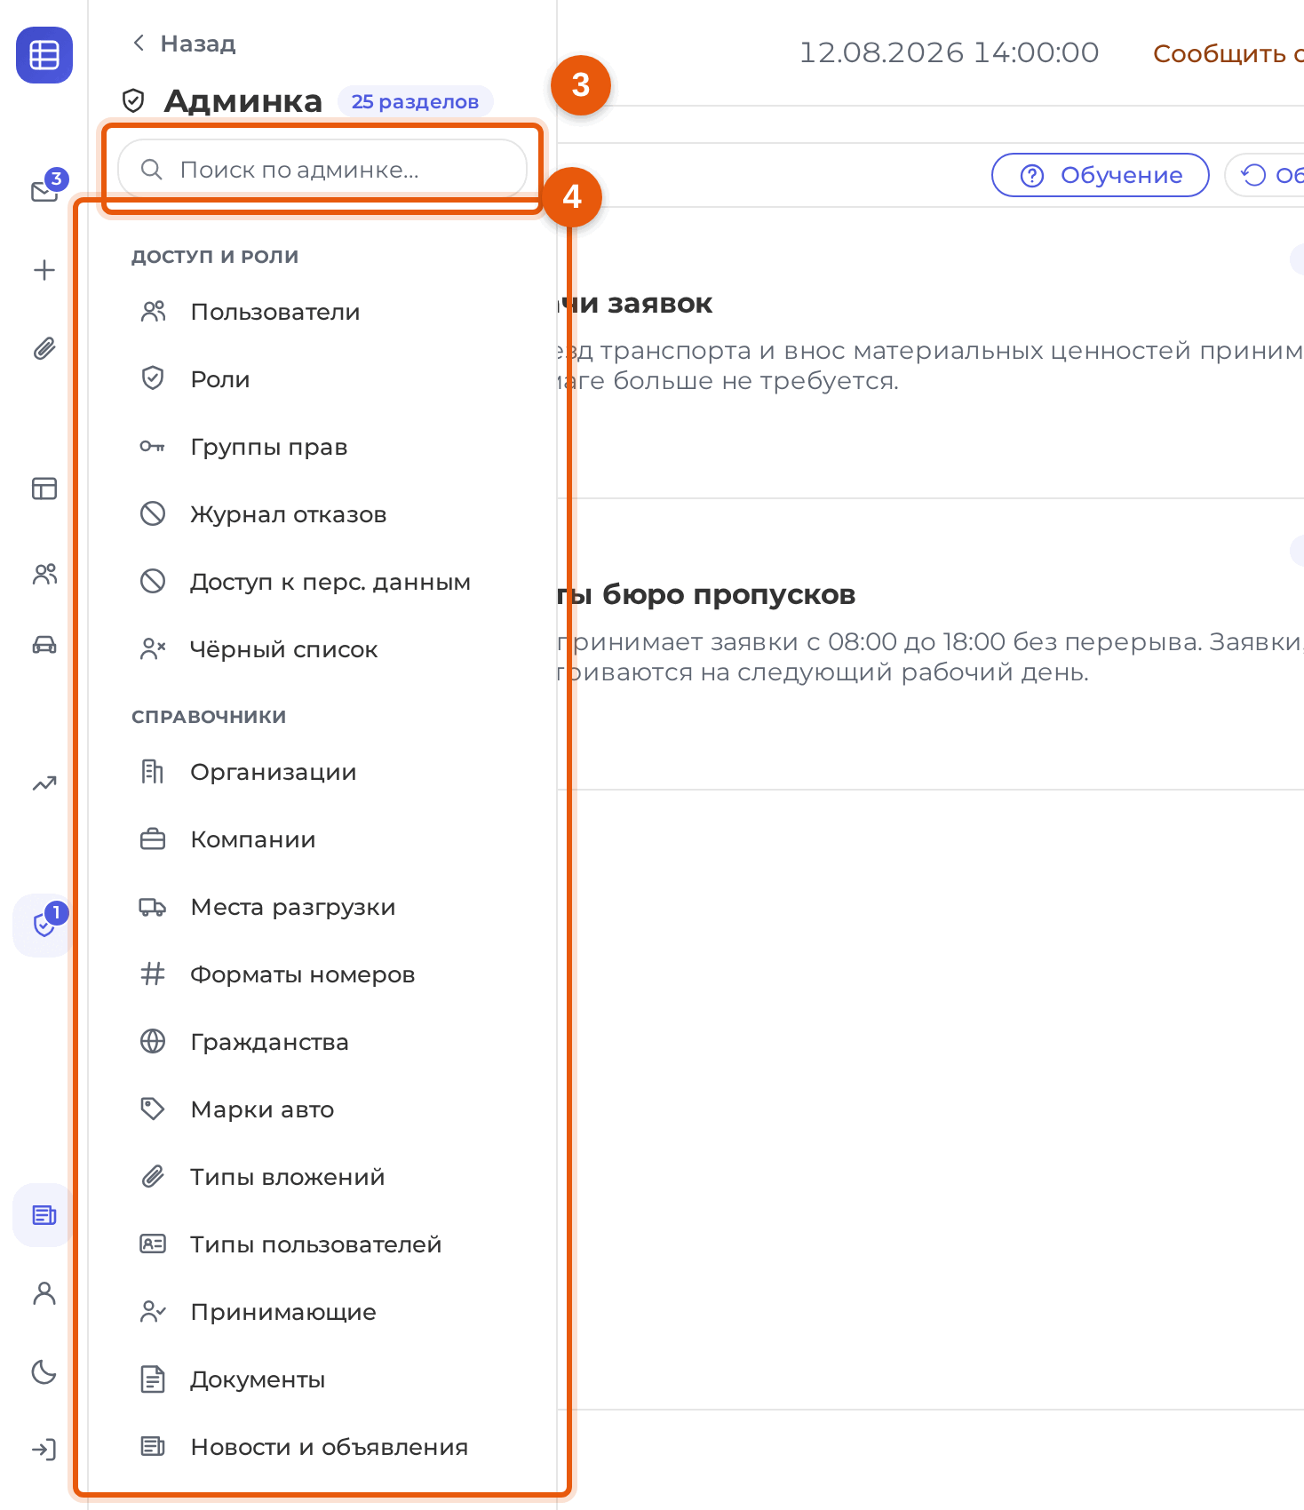
Рисунок 3.1 — Колонка разделов администрирования
Кнопка «Назад» вверху сворачивает колонку. Рядом с заголовком «Админка» система пишет, сколько разделов вам доступно. Поле «Поиск по админке...» (3) отбирает разделы по названию; если ничего не найдено, выводится «Ничего не найдено».
Разделы собраны в четыре группы (4):
Таблица 3.1 — Разделы администрирования и права на них
Группа | Раздел | Адрес | Право
Доступ и роли | Пользователи | /admin/users | page.admin.users
Доступ и роли | Роли | /admin/roles | permission.audit.manage
Доступ и роли | Группы прав | /admin/permission-groups | permission.audit.manage
Доступ и роли | Журнал отказов | /admin/access-denials | permission.audit.read
Доступ и роли | Доступ к перс. данным | /admin/pd-audit | page.admin.pd_audit
Доступ и роли | Чёрный список | /admin/blacklist | page.admin.blacklist
Справочники | Организации | /admin/organizations | page.admin.directories
Справочники | Компании | /admin/companies | page.admin.directories
Справочники | Места разгрузки | /admin/unload-places | page.admin.directories
Справочники | Форматы номеров | /admin/number-formats | page.admin.directories
Справочники | Гражданства | /admin/citizenship | page.admin.directories
Справочники | Марки авто | /admin/marks | page.admin.directories
Справочники | Типы вложений | /admin/attachment-types | page.admin.directories
Справочники | Типы пользователей | /admin/user-types | page.admin.directories
Справочники | Принимающие | /admin/approvers | page.admin.directories
Справочники | Документы | /admin/documents | page.admin.directories
Справочники | Новости и объявления | /admin/news | page.admin.directories
Справочники | Руководство | /admin/guide | page.admin
Система | Настройки | /admin/settings | page.admin.settings
Система | Обработка данных | /admin/data-processing | page.admin
Система | Конструктор таблиц | /table-constructor | page.admin.tables_constructor
Система | Техработы | /admin/system-control | page.admin.system_control
Система | Файловый архив | /admin/file-archive | page.admin.file_archive
Аудит и связь | Обратная связь | /admin/feedback | page.admin.feedback
Аудит и связь | Мониторинг запросов | /admin/requests | page.admin.monitoring

Адрес в таблице - то, что видно в строке браузера, когда раздел открыт. По нему разделом делятся ссылкой и по нему же возвращаются в него закладкой, минуя колонку. Три адреса по названию не угадываются: гражданства открываются по /admin/citizenship в единственном числе, конструктор таблиц живёт вне /admin, а мониторинг запросов отвечает по /admin/requests.
Состав колонки у каждого свой: раздел показывается, только если на него есть право. Администратору права даются целиком, поэтому он видит почти всё - кроме того, что снято персональным запретом, и кроме разделов супер-администратора.
ПРИМЕЧАНИЕ. Раздел «Техработы» доступен только супер-администратору. У обычного администратора его в колонке нет, даже если право выдать явно, - см. подраздел 4.2.

3.3. Первая настройка: в каком порядке заводить данные
В пустой системе разделы связаны зависимостями, поэтому порядок настройки не произвольный: работника не создать без организации, машину - без формата номеров, а форму подачи заявки - без вида вложения. Ниже - порядок, который проходится без возвратов назад.
1. Организации и компании (10) - основа всего остального: к организации привязывают работников, места разгрузки, таблицы постов и ответственных за согласование.
2. Места разгрузки (10.7) - до того, как их привязывать к организациям.
3. Форматы номеров (10.7) - номер машины система проверяет по формату, поэтому формат нужен раньше первой машины в заявке и первой записи чёрного списка.
4. Гражданства и марки авто (10.7) - справочники, из которых заявитель выбирает в форме.
5. Виды вложений и поля формы подачи (12) - определяют, что вообще можно подать: без вида вложения форма подачи пуста.
6. Таблицы постов (13) - вместе с расписанием: у новой таблицы расписание пустое, и до его заполнения пост закрыт (13.4).
7. Работники (5) - когда организации и типы пользователей уже есть.
8. Принимающие и ответственные за согласование (10.3, 10.5, 10.7) - назначаются из числа уже созданных работников.
9. Настройки (14) - контакты бюро, режим работы, уведомления, напоминания согласующим, требования к паролю.
10. Текст согласия на обработку персональных данных (15) - до того, как в системе появятся заявители: действующую редакцию каждый подтверждает при входе, а после смены редакции подтверждает заново.
Шаги 2-5 между собой не связаны и делаются в любом порядке. Возврат назад дороже всего на шагах 3 и 5: заявки, поданные до правки формата номеров или состава полей, остаются с прежними данными, и расхождение придётся разбирать вручную.

4. Разграничение доступа

4.1. Четыре уровня
Система решает, что работнику доступно, разбирая четыре уровня по порядку. Первый сработавший даёт ответ.
Таблица 4.1 — Уровни разграничения доступа
Порядок | Уровень | Что означает
1 | Блокировка | У заблокированного прав нет вообще, какие бы роли и группы ему ни назначили. Проверяется раньше всего остального, в том числе раньше признака супер-администратора
2 | Супер-администратор | Полный доступ без исключений, включая действия, закрытые для всех остальных
3 | Администратор | Полный доступ, кроме действий супер-администратора и кроме того, что снято персональным запретом
4 | Остальные работники | Права роли, групп прав этой роли и личных групп, а поверх - персональные разрешения и запреты

Отсюда важное следствие: блокировка сильнее любых прав. Она нужна не только чтобы закрыть вход, но и чтобы мгновенно отключить работника, чьи полномочия сомнительны.

4.2. Роль, группы и персональные исключения
Роль у работника одна, групп прав может быть несколько: одни приходят вместе с ролью, другие назначаются лично. Итоговый набор - объединение всего перечисленного.
Поверх набора действуют персональные исключения. Правило простое: запрет сильнее разрешения. Персональное разрешение снимает запрет, пришедший из группы, а персональный запрет не перебивается ничем - ни ролью, ни группой, ни признаком администратора.
Два действия закрыты для всех, кроме супер-администратора: режим технических работ (page.admin.system_control) и выдача признака администратора (action.grant.admin). Выдать их обычному работнику нельзя: в дереве прав они показаны невыданными, а попытка сохранить их заканчивается отказом «Эти права может выдавать только супер-администратор».
ВАЖНО. Администратор - это не роль и не тип учётной записи, а отдельный признак. Работник с ним получает все права разом, поэтому назначать его следует тем, кто действительно ведёт систему. Разово выданные права роли или группы гораздо проще отозвать.

4.3. Когда изменения вступают в силу
Изменения прав применяются не мгновенно: и сервер, и интерфейс держат вычисленный набор до тридцати секунд. Об этом сказано в каждом окне настройки прав: «Изменения вступят в силу в течение 30 секунд».
На практике срабатывает быстрее - система рассылает работающим сеансам сигнал об изменении, - но проверять результат стоит с этой оговоркой в уме.

4.4. Что видит работник, которому доступ закрыт
Обращение к закрытому разделу заканчивается страницей с надписью «403» и «Нет доступа»; на ней есть кнопки «На главную» и «Назад». Действие, на которое нет права, завершается сообщением «Недостаточно прав для этого действия.».
Заблокированный работник видит другое: вместо сообщений об отдельных действиях ему показывается плашка «Аккаунт заблокирован» с блоком «Причина блокировки» - той самой причиной, которую администратор вписал при блокировке.
Каждый такой отказ записывается в журнал, см. раздел 9.

5. Учётные записи

5.1. Список учётных записей
Раздел «Пользователи» открывает список всех учётных записей.
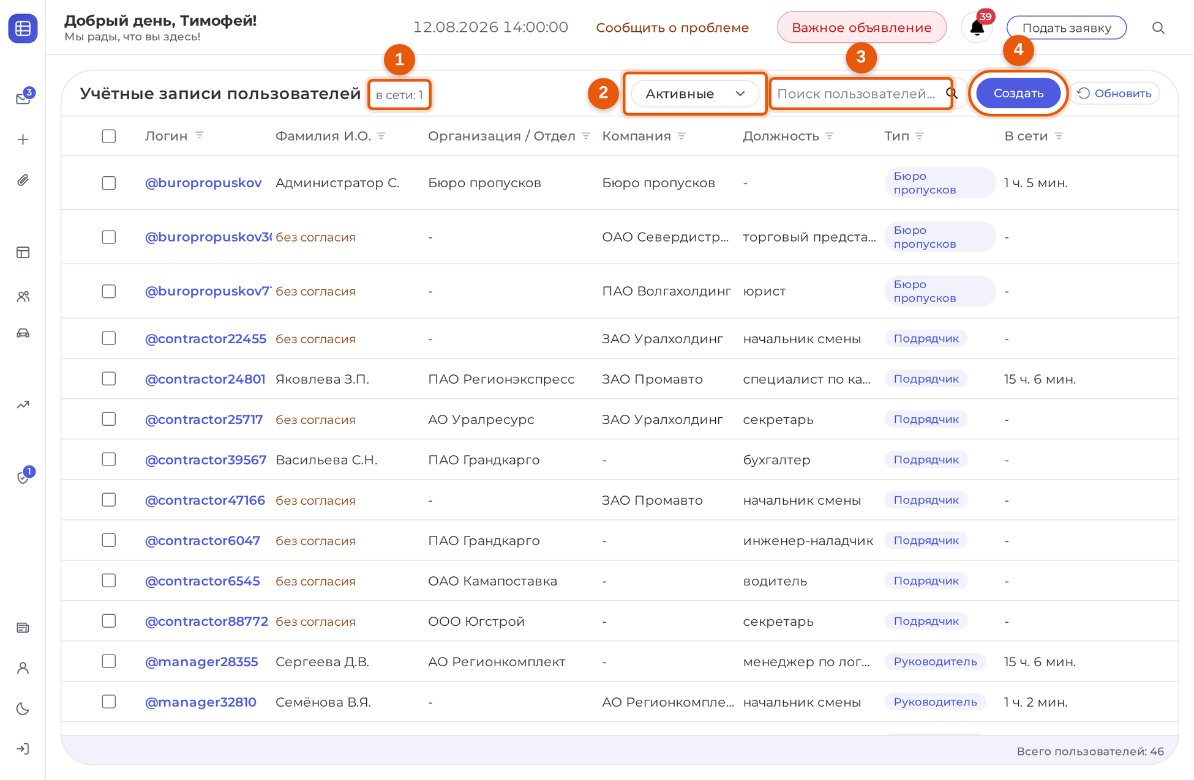
Рисунок 5.1 — Список учётных записей
Заголовок «Учётные записи пользователей» (1) сопровождается счётчиком «в сети: N». Переключатель режимов (2) выбирает, кого показывать:
• «Активные» - работающие учётные записи;
• «В сети» - те, кто работает в системе прямо сейчас;
• «Без почты» - те, у кого не заполнен адрес электронной почты;
• «Архив» - убранные из работы.
Поиск (3) ищет по логину, фамилии, имени, отчеству, организации, компании, типу и должности. Кнопка «+Создать» (4) заводит новую запись, кнопка «Обновить» перечитывает список.
Столбцы таблицы: «Логин», «Фамилия И.О.», «Организация / Отдел», «Компания», «Должность», «Тип», «В сети». В строке могут стоять пометки: «(архив)», «вход заблокирован», «без согласия» - последняя означает, что работник не дал согласия на обработку персональных данных, и его фамилия скрыта от других работников.
ПРИМЕЧАНИЕ. Режим «Без почты» заведён не для порядка в данных: работник без адреса не получит письмо с новым паролем, и плановая смена паролей его пропустит. Перед плановой сменой этот список стоит просмотреть.

5.2. Создание учётной записи
Нажмите «+Создать».
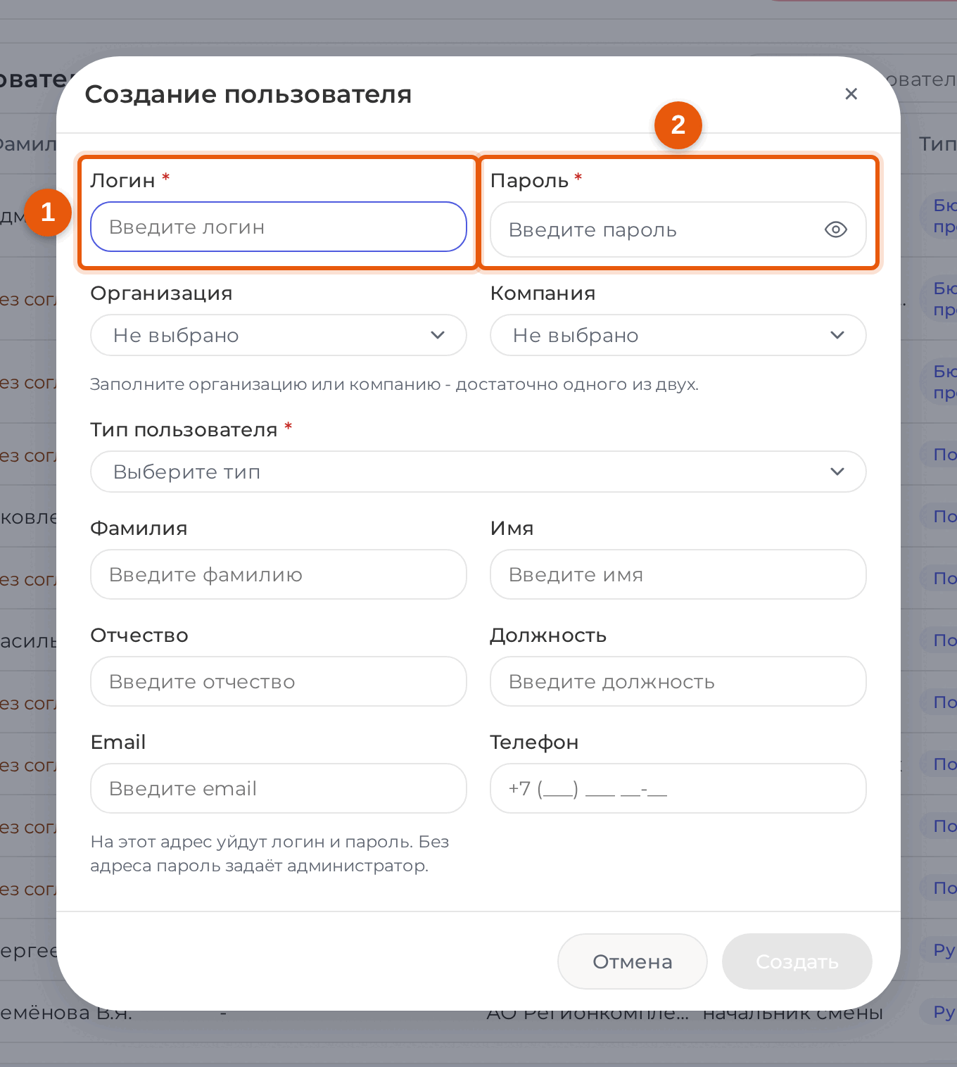
Рисунок 5.2 — Создание учётной записи
Таблица 5.1 — Поля новой учётной записи
Поле | Обязательное | Что вводится
Логин (1) | да | Имя для входа. Должно быть уникальным
Пароль (2) | если не задан адрес почты | По действующим требованиям к паролю, см. подраздел 5.4. Когда адрес заполнен, поле можно оставить пустым: подпись меняется на «Придумает система», и пароль уйдёт работнику письмом вместе с логином
Организация | одно из двух | Выбор из справочника организаций
Компания | одно из двух | Выбор из справочника компаний
Тип пользователя | да | Справочный признак; полномочий не даёт
Фамилия, Имя, Отчество | нет | Сведения о работнике
Должность | нет | Должность у работодателя
Email | нет | Адрес для писем системы. Проверяется на формат и на повтор
Телефон | нет | Номер для связи

Под полем адреса написано, зачем он нужен: «На этот адрес уйдут логин и пароль. Без адреса пароль задаёт администратор».
Нажмите «Создать».
Ожидаемый результат: запись появляется в списке. Новой учётной записи автоматически назначается базовая роль «Пользователь» - набор прав рядового заявителя.
ВАЖНО. Организация и компания звёздочкой не помечены, но одна из них обязательна - под ними так и написано: «Заполните организацию или компанию - достаточно одного из двух». Если не заполнить ни одной, система ответит «Необходимо указать организацию или компанию (хотя бы одно)».

Адрес почты проверяется при сохранении. Ошибки: «Некорректный адрес почты», «Укажите только адрес почты, без имени получателя» и «Этот адрес почты уже указан у другого работника». Пустой адрес допустим - тогда письма системы работнику не приходят.

5.3. Карточка работника
Нажатие на строку открывает окно «Редактирование учётной записи» с логином работника в заголовке. В нём две вкладки: «Профиль» и «История входов».
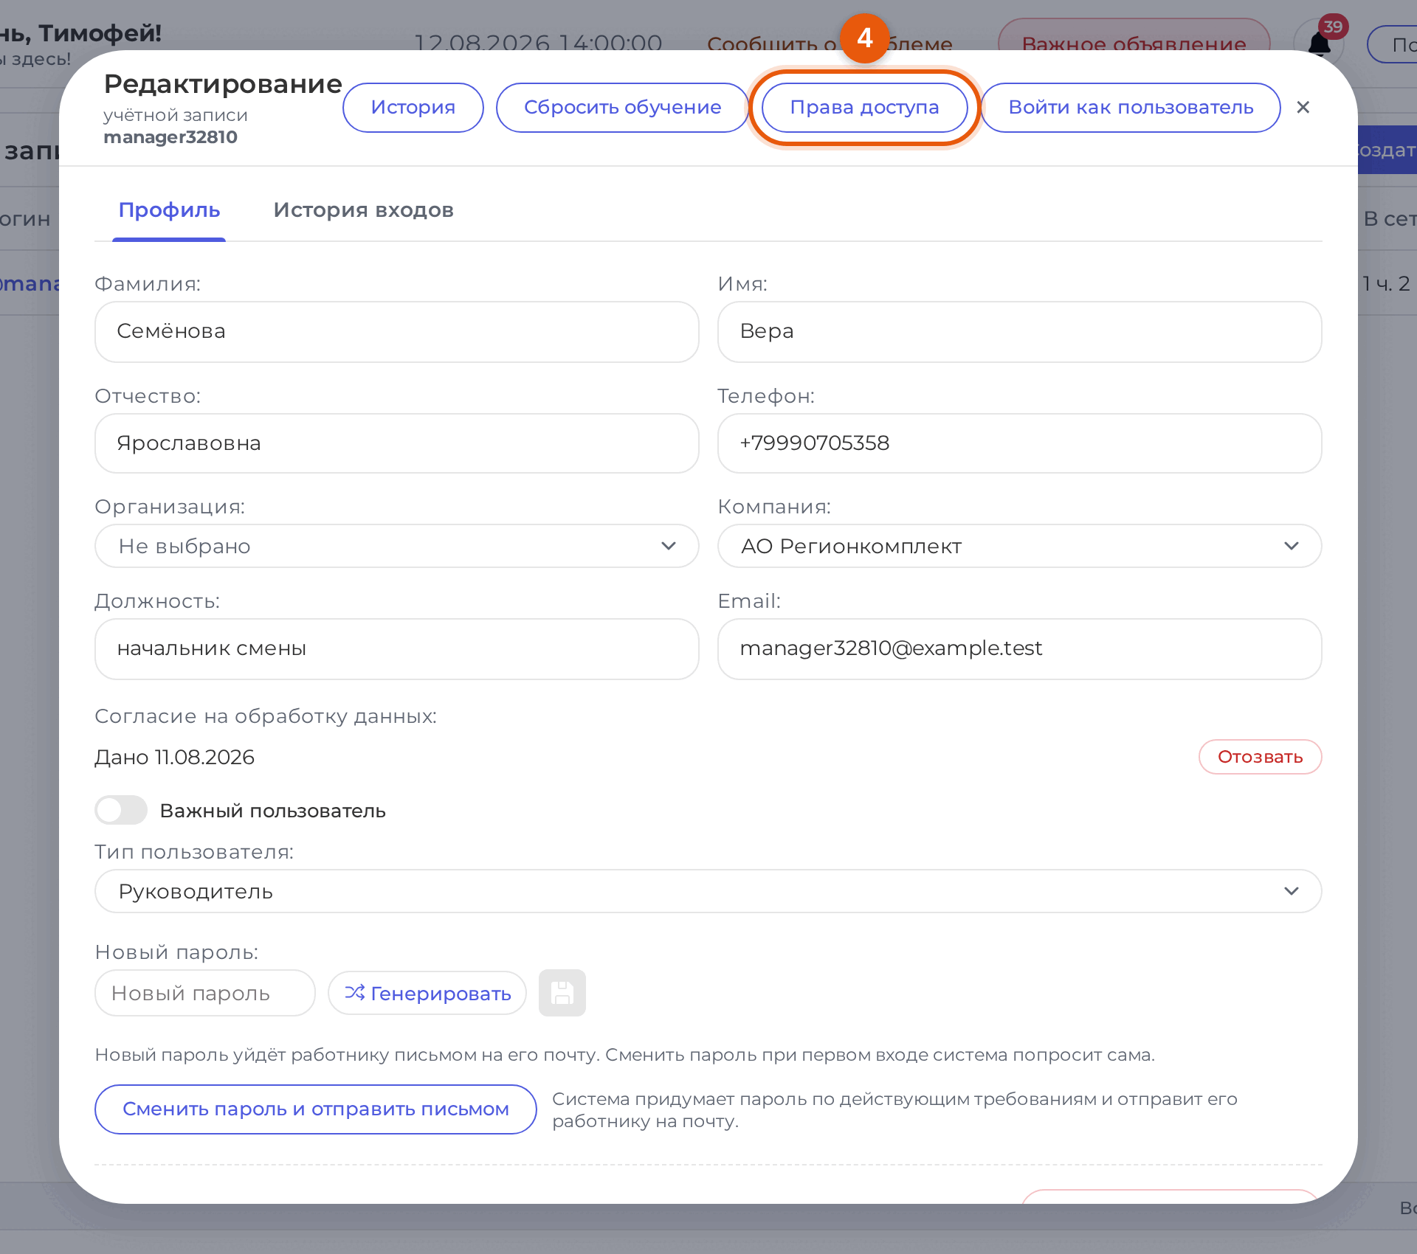
Рисунок 5.3 — Карточка работника
Поля профиля правятся по месту: измените значение и сохраните. Строка «Согласие на обработку данных» показывает «Дано» с датой либо отсутствие согласия; кнопка «Отозвать» рядом снимает его. Тумблер «Важный пользователь» помечает запись как значимую.
Кнопки в шапке карточки: «История» - записи об изменениях учётной записи; «Сбросить обучение» - снимает отметку о пройденных обучающих турах, все сразу или поимённо; «Права доступа» (4) - дерево прав, см. раздел 8; «Войти как пользователь» - работа от имени работника, см. подраздел 5.9.
Появляются по обстоятельствам ещё две: «Снять блокировку входа» - если работник заблокирован после неудачных попыток, и «Места доступа» - только у учётной записи с типом охранника.
Окно «Места доступа «логин»» содержит два блока - «Места разгрузки» и «Места прохода». Отмеченное определяет, что попадёт к охраннику в раздел «Доступные мне»: права открывают саму таблицу поста, а привязка отвечает за перечень вложений по его местам. Пустой блок подписан «Нет доступных мест разгрузки» или «Нет доступных мест прохода».
Кнопка «Сбросить обучение» снимает отметку о пройденных турах: в её меню первым пунктом идёт «Все туры», дальше туры поимённо. Система переспрашивает окном «Сбросить обучение?» и предупреждает, что обучение запустится у работника снова при следующем входе.
Внизу карточки - «Удалить учётную запись» с пояснением «Удаление переносит учётную запись в архив и блокирует вход», см. подраздел 5.7.
ПРИМЕЧАНИЕ. Пока работник не дал согласия на обработку персональных данных, поля с фамилией и контактами в его карточке заперты и подписаны «Скрыто до согласия на обработку данных». Это не сбой: до согласия система не показывает эти сведения даже администратору.

5.4. Пароль
Пароль работнику задаёт администратор - в карточке есть поле «Новый пароль» и кнопка «Генерировать». Рядом выводится перечень требований действующей политики, и невыполненные подсвечиваются.
Придуманный системой пароль собирается из знаков, которые нельзя перепутать при чтении, и не короче двенадцати символов, даже если политика допускает более короткий.
Кнопка «Сменить пароль и отправить письмом» делает то же самое и отправляет пароль работнику на почту. Если адрес не заполнен, письмо отправить некуда - воспользуйтесь обычной сменой и передайте пароль иначе.
ОПАСНО. Смена пароля немедленно закрывает работнику доступ со старым паролем. Убедитесь, что новый пароль дойдёт до него, прежде чем менять.

5.5. Блокировка входа
Блокировка закрывает работнику вход и снимает с него все права.
Блокировка ставится в дереве прав (см. раздел 8) - там же указывается причина. Заблокированная запись помечается в списке надписью «вход заблокирован».
Отдельно существует временная блокировка после нескольких неудачных попыток входа: её снимает кнопка «Снять блокировку входа» в карточке.
Заблокированный работник не остаётся в недоумении: система показывает ему плашку «Аккаунт заблокирован» с блоком «Причина блокировки» - тем текстом, который вы вписали. Поэтому причину стоит писать так, чтобы человек понял, к кому идти: «до выяснения, обратитесь в отдел кадров» полезнее, чем «нарушение».
ВАЖНО. Не путайте два состояния. «Вход заблокирован» - решение администратора, снимается только им. Блокировка после неудачных попыток - защита от подбора пароля, она снимается сама по истечении времени.

5.6. Массовые операции
Отметьте несколько записей в списке - появится строка массовых действий.
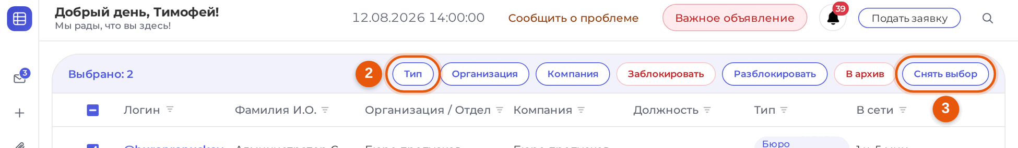
Рисунок 5.4 — Массовые операции над учётными записями
Счётчик «Выбрано: N» (1) показывает, сколько записей отмечено. Кнопки (2) меняют у всех отмеченных тип, организацию или компанию, блокируют и разблокируют вход, переносят в архив; в режиме архива вместо переноса появляется «Восстановить». Кнопка «Снять выбор» (3) сбрасывает отметки.
Ожидаемый результат: система сообщает итог - например, «Тип изменён: 5». Если часть записей обработать не удалось, в сообщении перечисляются логины: «Выполнено N из M. Не удалось: ...».

5.7. Архив
Учётные записи не удаляются - они переносятся в архив: «Удаление переносит учётную запись в архив и блокирует вход». Система переспрашивает: «Удалить учётную запись «<логин>»? Действие необратимо.»
Архивная запись видна в режиме «Архив» и помечается «(архив)». Её можно восстановить кнопкой в карточке.
ПРИМЕЧАНИЕ. Архив вместо удаления - осознанное решение. Заявки, отметки постов и записи журналов ссылаются на работника, и удаление записи сделало бы историю нечитаемой.

5.8. История входов
Вкладка «История входов» в карточке показывает, когда и с какого адреса работник входил в систему. По ней разбирают жалобы «не могу войти» и подозрения на чужой доступ.
Столбцы: «Дата и время», «Событие», «IP», «Устройство», «Детали». Отбор - список событий (по умолчанию «Все события»), календарь и кнопка «Сбросить»; рядом выгрузка в электронную таблицу.
Таблица 5.2 — События в истории входов
Событие | Что означает
Вход выполнен | Успешный вход
Выход | Работник вышел сам
Неудачный вход | Логин или пароль не подошли
Вход заблокирован | Попытка входа в момент, когда действует блокировка после неудачных попыток
Аккаунт заблокирован | Учётную запись заблокировали
Блокировка снята | Блокировка снята
Сессия обновлена | Сеанс продлён без ввода пароля
Подозрительная сессия | Признак повторного использования маркера доступа: с ним стоит разбираться

ВАЖНО. Если работник жалуется, что вход не удавался, а в истории пусто, дело может быть не в нём. Неудачу по вине системы - недоступную базу, например - система записывает без привязки к учётной записи, и в личную историю такая запись не попадает. Тогда работнику показывалось сообщение о том, что вход временно недоступен, а разбираться нужно с состоянием системы, а не с паролем.

Разбирая жалобу «не могу войти», смотрите на череду событий: подряд идущие «Неудачный вход» говорят об ошибке в пароле, а следом стоящий «Вход заблокирован» - что человек упёрся в защиту от подбора и ему нужно дождаться срока либо прийти за снятием блокировки, см. подраздел 5.5.

5.9. Работа от имени работника
Кнопка «Войти как пользователь» открывает систему глазами выбранного работника: вы видите ровно те разделы и кнопки, что доступны ему. Это нужно, когда работник жалуется на недоступное действие, а по правам всё выглядит правильно.
Пароль работника при этом не нужен и не меняется. Сеанс от чужого имени живёт тридцать минут, после чего заканчивается сам; выйти из него можно и раньше.
Ограничения таковы, что войти можно только «вниз» по полномочиям:
• от имени супер-администратора - нельзя никому: «Нельзя войти от имени супер-администратора»;
• от имени администратора - только супер-администратору: «Войти от имени администратора может только супер-администратор»;
• от имени отключённой или заблокированной записи - нельзя: «Учётная запись отключена: войти от её имени нельзя», «Учётная запись заблокирована: войти от её имени нельзя».
ВАЖНО. И вход от чужого имени, и выход из него записываются в журнал вместе с тем, кто это сделал и до какого времени действовал доступ. Режим предназначен для разбора обращений, а не для работы за человека: всё, что вы сделаете, останется в системе от его имени.

Право на это действие - user.impersonate. По умолчанию оно есть у администратора; рядовому работнику его выдают только явно.

6. Роли

6.1. Что такое роль
Роль - именованный набор прав. У работника она одна, и назначается она в дереве прав.
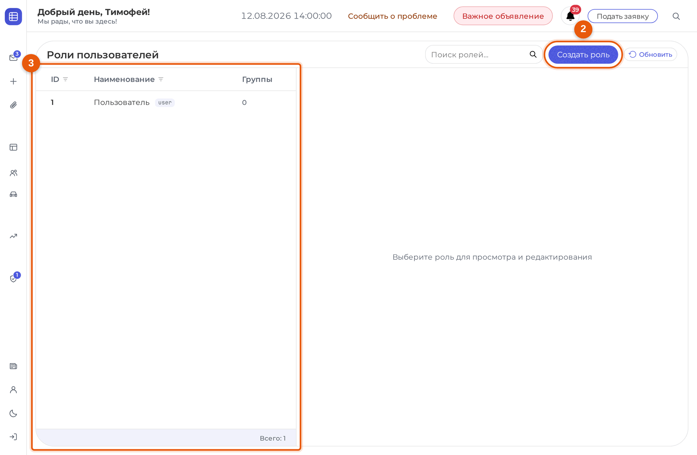
Рисунок 6.1 — Список ролей
Раздел «Роли пользователей»: поиск по названию, кнопка «Создать роль» (2) и список ролей (3) - в нём видны название роли, её код и число носителей.
Системная роль «Пользователь» - базовая: её получает каждая новая учётная запись. Удалить её нельзя.

6.2. Создание и правка роли
Кнопка «+Создать роль» заводит новую роль снимком базовой: набор прав копируется, а дальше роль живёт своей жизнью и на базовую больше не оглядывается.
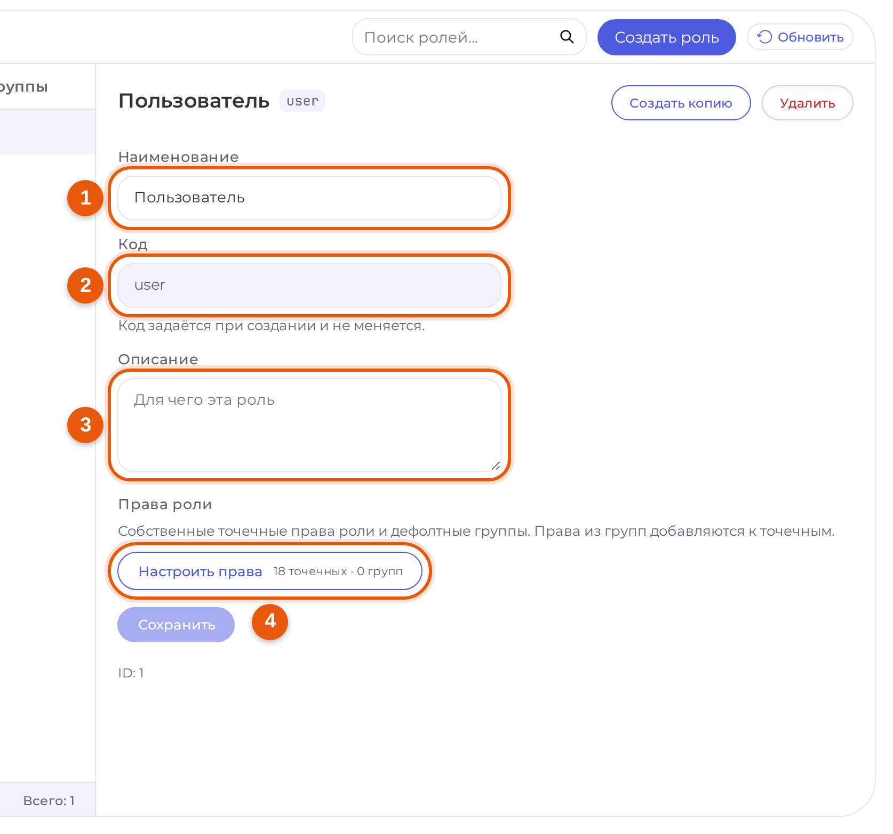
Рисунок 6.2 — Карточка роли
«Наименование» (1) - название роли, видное в списках. «Код» (2) задаётся при создании и потом не меняется, о чём под полем и написано. «Описание» (3) - для чего роль заведена.
Кнопка «Настроить права» (4) открывает окно выбора прав; рядом с ней счётчик вида «18 точечных · 0 групп» говорит, сколько прав выдано поимённо и сколько пришло группами. Пояснение над кнопкой напоминает, что права из групп добавляются к точечным.
Кнопка «Создать копию» заводит новую роль с тем же набором - удобно, когда нужна роль «как эта, но без пары прав».

6.3. Удаление роли
Роль, назначенную хотя бы одному работнику, удалить нельзя. Система отвечает: «Роль назначена пользователям (N, включая архивных). Сначала переназначьте их на другую роль.»
ВАЖНО. В счёт идут и архивные записи. Если удаление не даётся, а активных носителей не видно, посмотрите архив.

7. Группы прав
Группа прав - набор, который подключается к роли или назначается работнику лично. Одна и та же группа может быть подключена и туда, и туда.
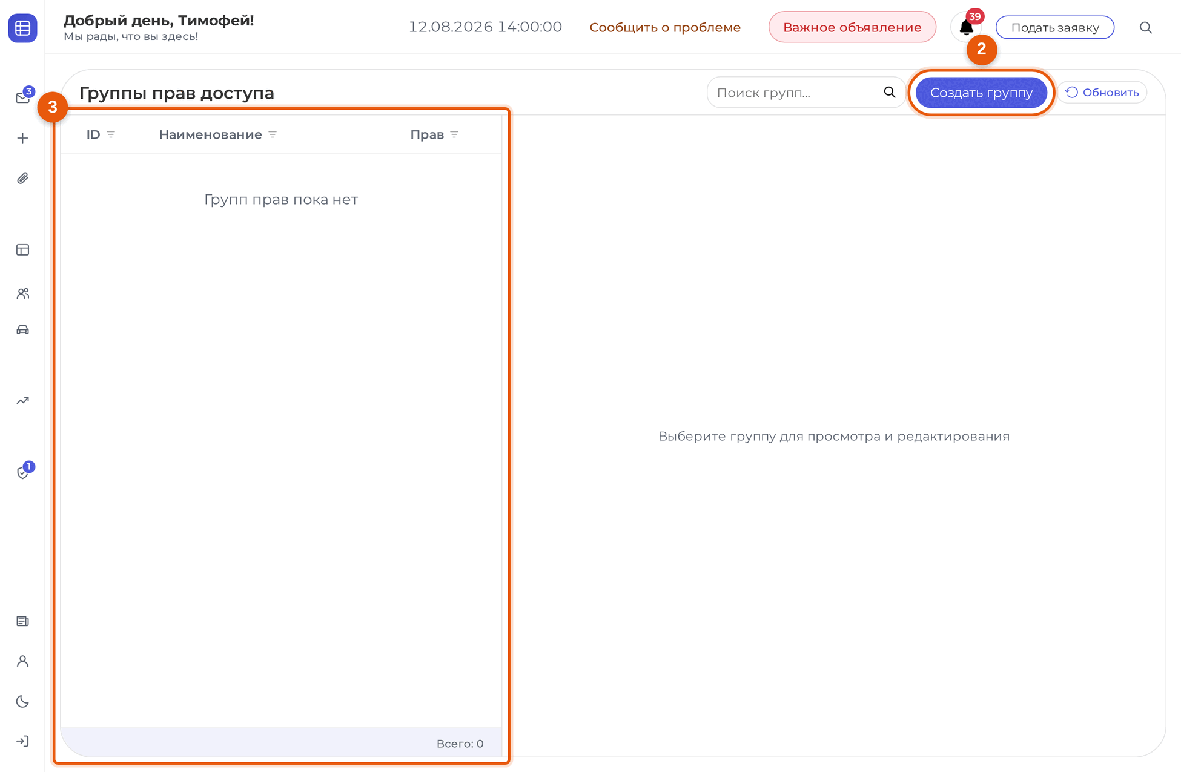
Рисунок 7.1 — Группы прав
Раздел «Группы прав доступа» устроен как роли: поиск по названию, кнопка «Создать группу» (2) и список групп (3). В карточке группы задаются «Наименование» и «Описание», а блок «Права группы» показывает счётчик «Выбрано прав: N».
Группы удобны там, где один и тот же набор нужен разным ролям: например, работа с таблицей поста. Изменение группы отражается на всех, кто её получил, - править группу проще, чем обходить роли по одной.
Подключается группа в двух местах, и от места зависит, кого она затронет:
• к роли - в карточке роли кнопкой «Настроить права»: группу получат все работники с этой ролью;
• лично работнику - в окне его прав, чипами в блоке «Группы прав», см. раздел 8: группу получит только он.
Оба способа складываются: работник получает и то, что пришло с ролью, и то, что назначено лично.
ПРИМЕЧАНИЕ. Группа умеет не только выдавать право, но и запрещать его. Запрет из группы снимается персональным разрешением в карточке работника - это единственный способ сделать исключение, не разбирая саму группу.

8. Права одного работника
Кнопка «Права доступа» в карточке работника открывает окно «Права доступа: <ФИО>». Кнопки нет у того, кому не выдано право permission.audit.manage: без него окно открывалось бы пустым. Это главный экран разграничения доступа: в нём видно, откуда взялось каждое право.
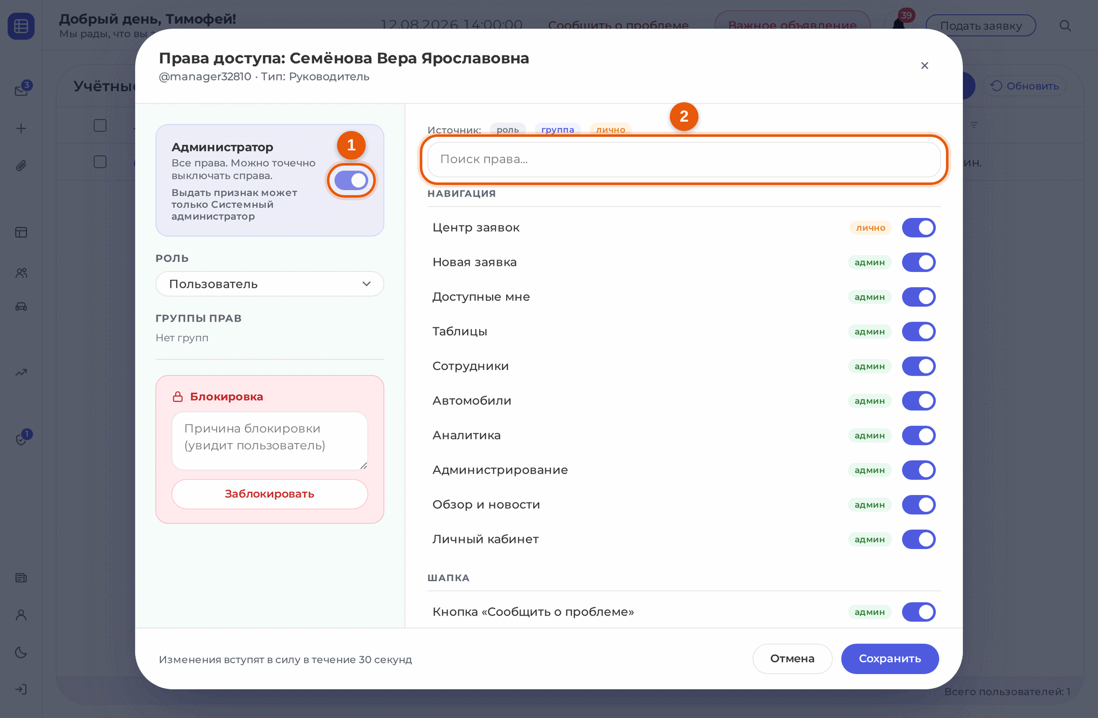
Рисунок 8.1 — Дерево прав работника
Слева - источники прав (1):
• тумблер «Администратор» с подписью «Все права. Можно точечно выключать справа.»;
• выпадающий список «Роль» - роль у работника одна;
• чипы «Группы прав» с кнопкой «+ добавить» - личные группы работника;
• блок «Блокировка» с полем причины.
Справа - итоговый набор (2) с поиском по названию права. У каждого права стоит бейдж источника: роль, группа, лично или админ; легенда «Источник: роль / группа / лично» объясняет обозначения. У прав, доступных только супер-администратору, стоит приписка «только Системный администратор».
Тумблер напротив права (3) пишет персональное исключение - разрешение или запрет лично этому работнику. Именно так снимают отдельное право у администратора, которому в остальном доверяют.
ВАЖНО. Персональный запрет не перебивается ничем. Если работник жалуется, что право есть в роли, а действие не выполняется, проверьте, не стоит ли у него личный запрет.

Права таблиц постов заводятся автоматически: на каждую таблицу система создаёт десять прав - доступ к таблице, отметка въезда, отметка выезда, открытие карточки, история, сохранённые версии, экспорт, отчёт по проходам, корзина и удаление записи. В окне выбора они свёрнуты в одну строку с счётчиком «N из M» и кнопкой «Выбрать все»; название берётся из самой таблицы, поэтому переименование поста сразу видно в списке прав.
ПРИМЕЧАНИЕ. Права архивной таблицы из окна выбора убираются, но у тех, кому они уже выданы, продолжают действовать. При восстановлении таблицы они возвращаются в список как были.

9. Журнал отказов в доступе
Каждый отказ система записывает. Раздел «Журнал отказов в доступе» показывает эти записи.
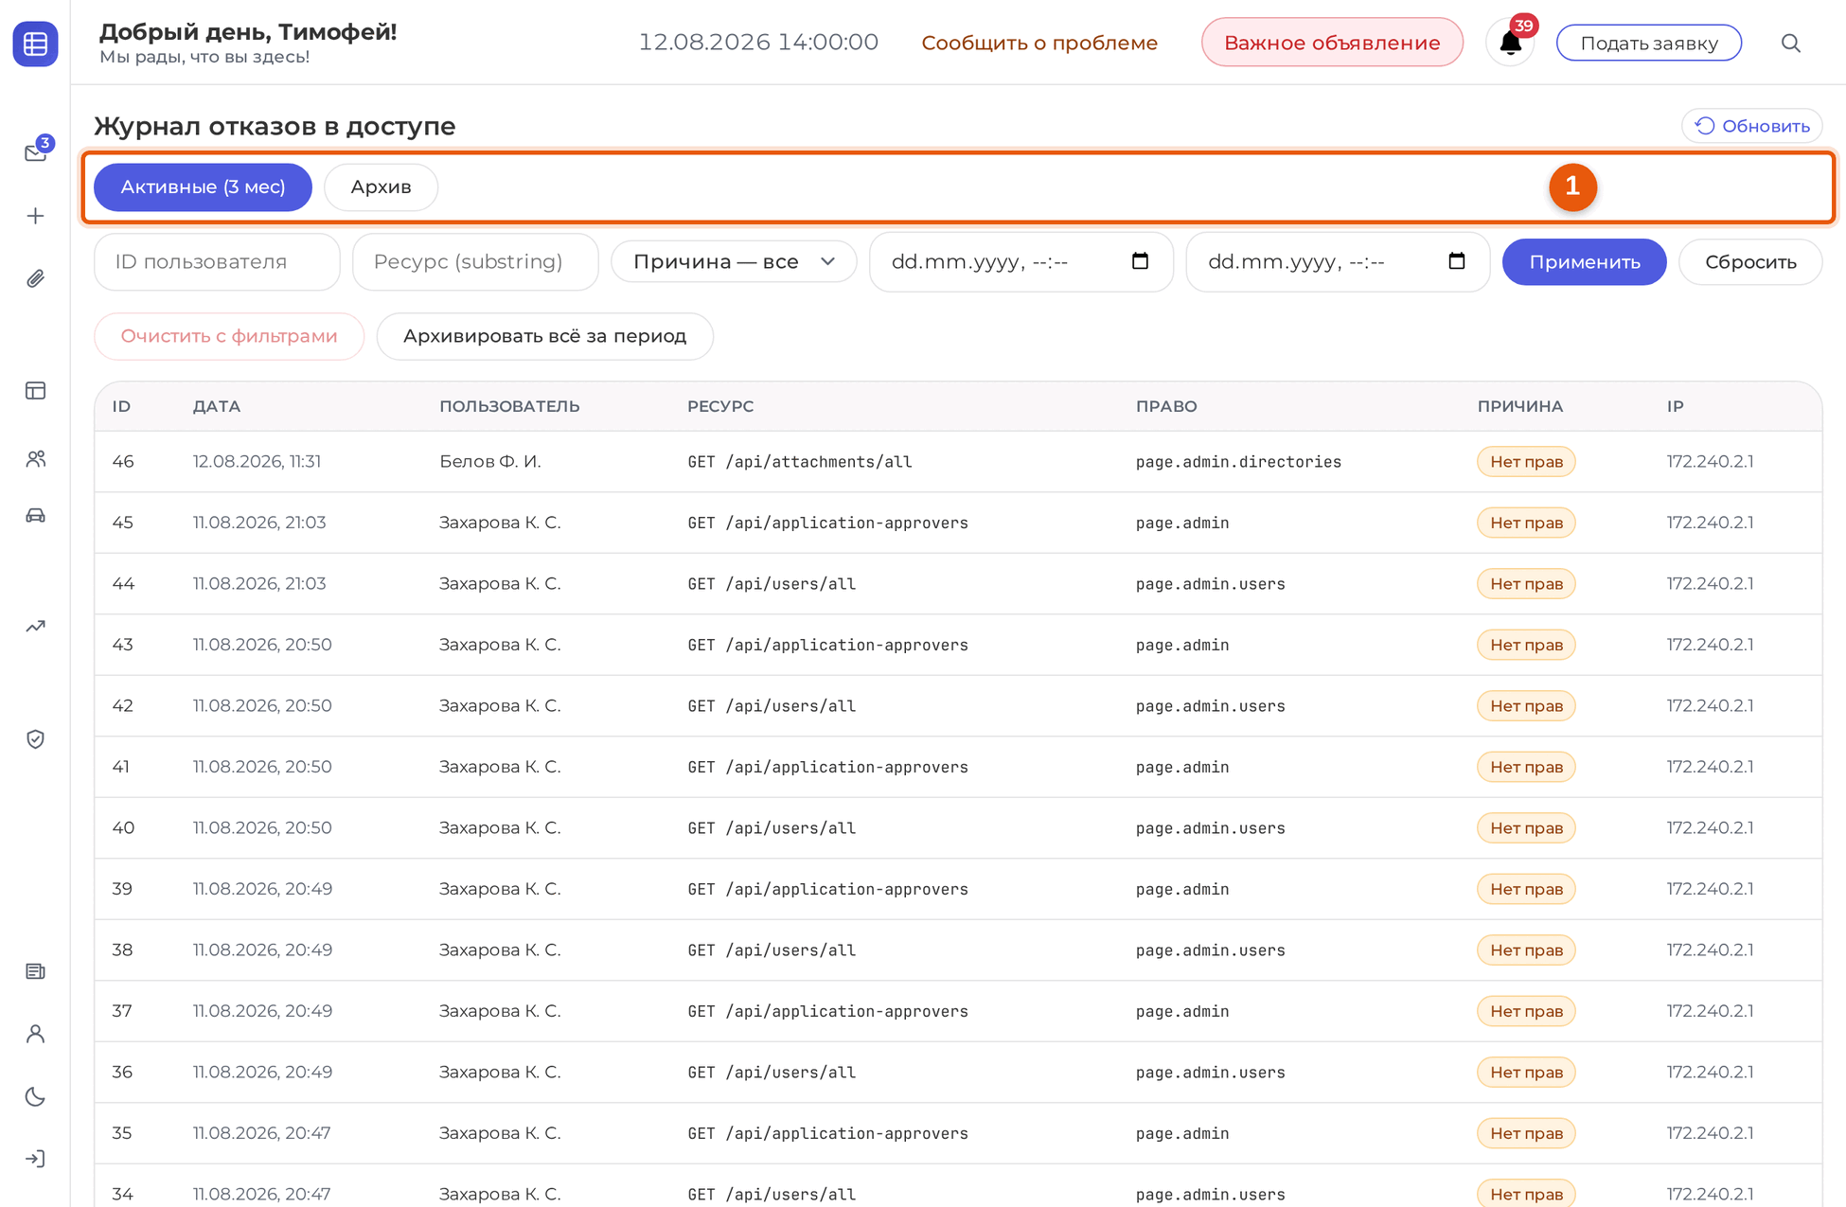
Рисунок 9.1 — Журнал отказов в доступе
Переключатель (1) выбирает «Активные (3 мес)» или «Архив». Фильтры (2) отбирают записи по идентификатору работника, по ресурсу, по причине («Нет прав» или «Заблокирован») и по датам; кнопки «Применить» и «Сбросить» управляют отбором.
Столбцы (3): «ID», «Дата», «Пользователь», «Ресурс», «Право», «Причина», «IP».
Кнопка «Очистить с фильтрами» удаляет записи, попавшие в текущий отбор. Кнопка «Архивировать всё за период» переносит их в архив. Просмотр журнала открыт по праву permission.audit.read, а обе эти кнопки требуют permission.audit.manage: читать журнал можно дать шире, чем чистить его.
ПРИМЕЧАНИЕ. Журнал отвечает на вопрос «почему у работника не получилось». Строка с причиной «Нет прав» и ключом права показывает, какое именно право нужно выдать, а «Заблокирован» означает, что запись заблокирована и до проверки прав дело не дошло.

10. Справочники

10.1. Что такое справочник
Справочник - перечень значений, из которых заявитель выбирает при подаче заявки: организации, компании, места разгрузки, форматы номеров, гражданства, марки автомобилей, типы вложений, типы учётных записей и прочее. Пока значения нет в справочнике, выбрать его в заявке нельзя.
Все справочники открыты по одному праву - page.admin.directories, - и устроены одинаково. Разберём их на организациях; остальные отличаются только составом полей.

10.2. Список записей справочника
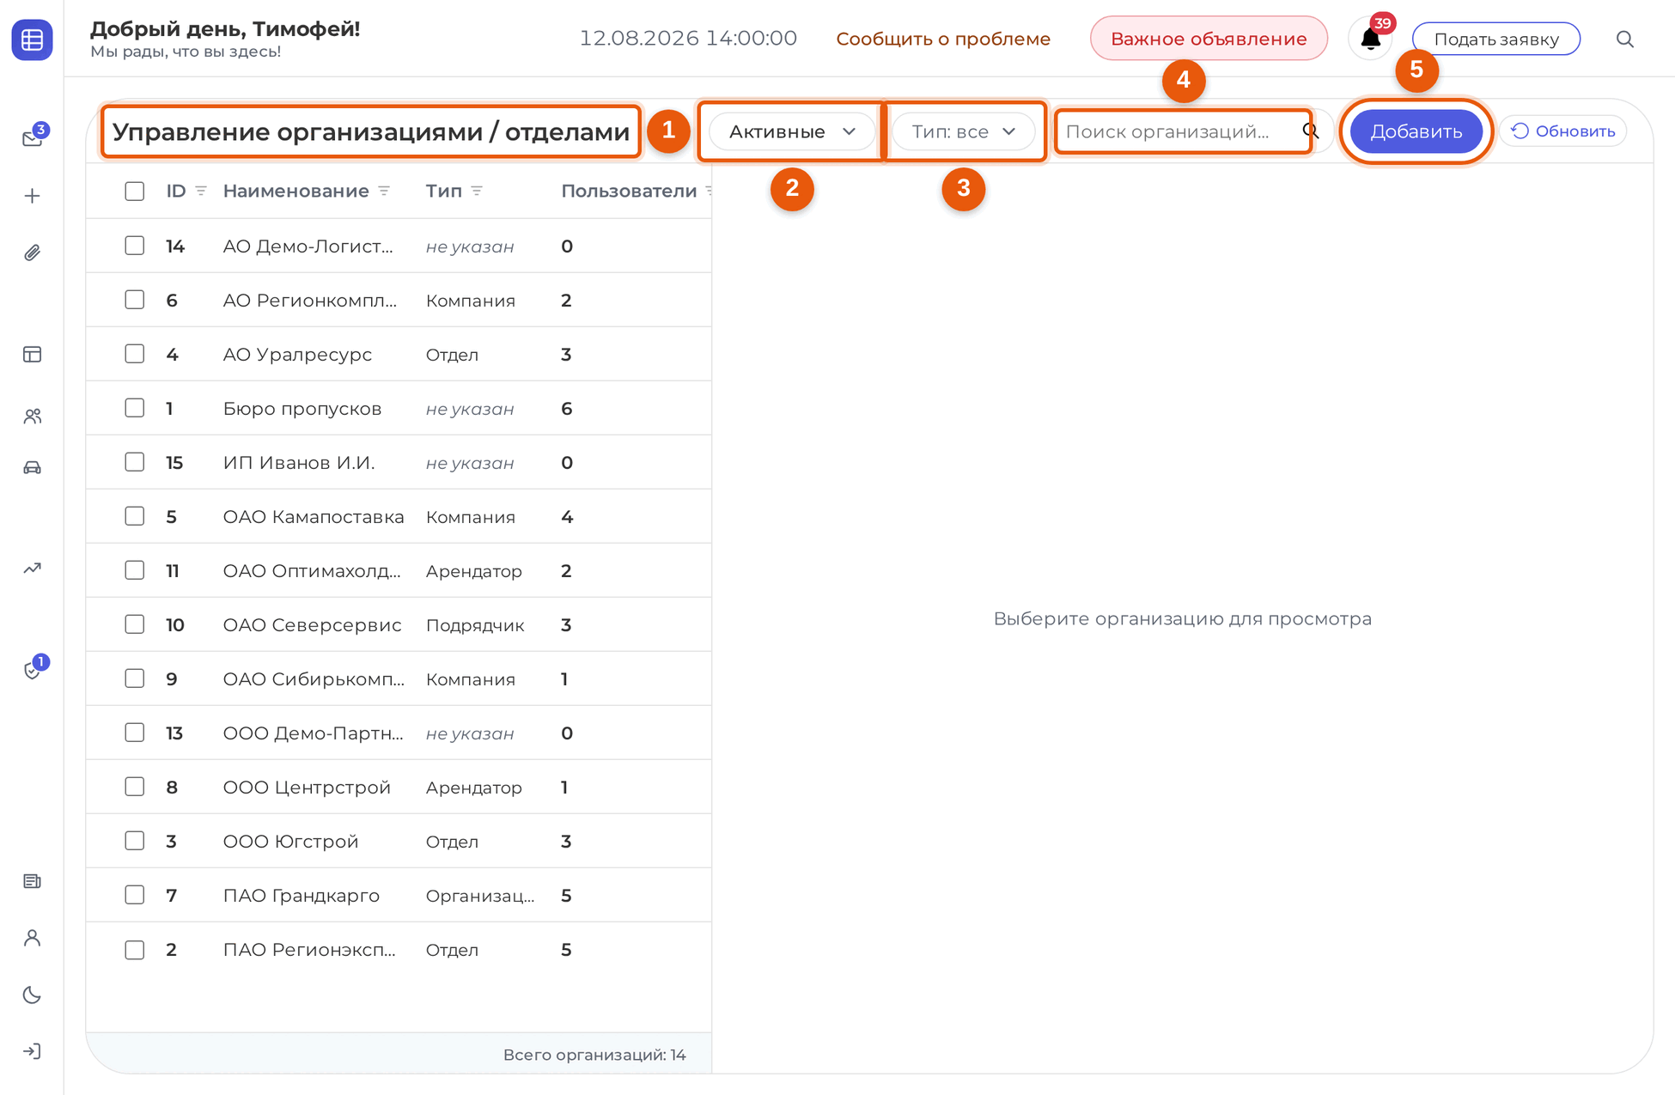
Рисунок 10.1 — Справочник организаций
Заголовок «Управление организациями / отделами» (1). Переключатель режима (2) выбирает, что показывать: «Активные», «Архив» или «На проверке». Рядом отбор «Тип: все» (3) и поиск по названию (4). Кнопка «+Добавить» (5) заводит новую запись.
Под списком выводится общий счёт: «Всего организаций: N». Архивная запись помечается «(архив)».

10.3. Правка записи
Нажатие на строку открывает карточку записи справа от списка.
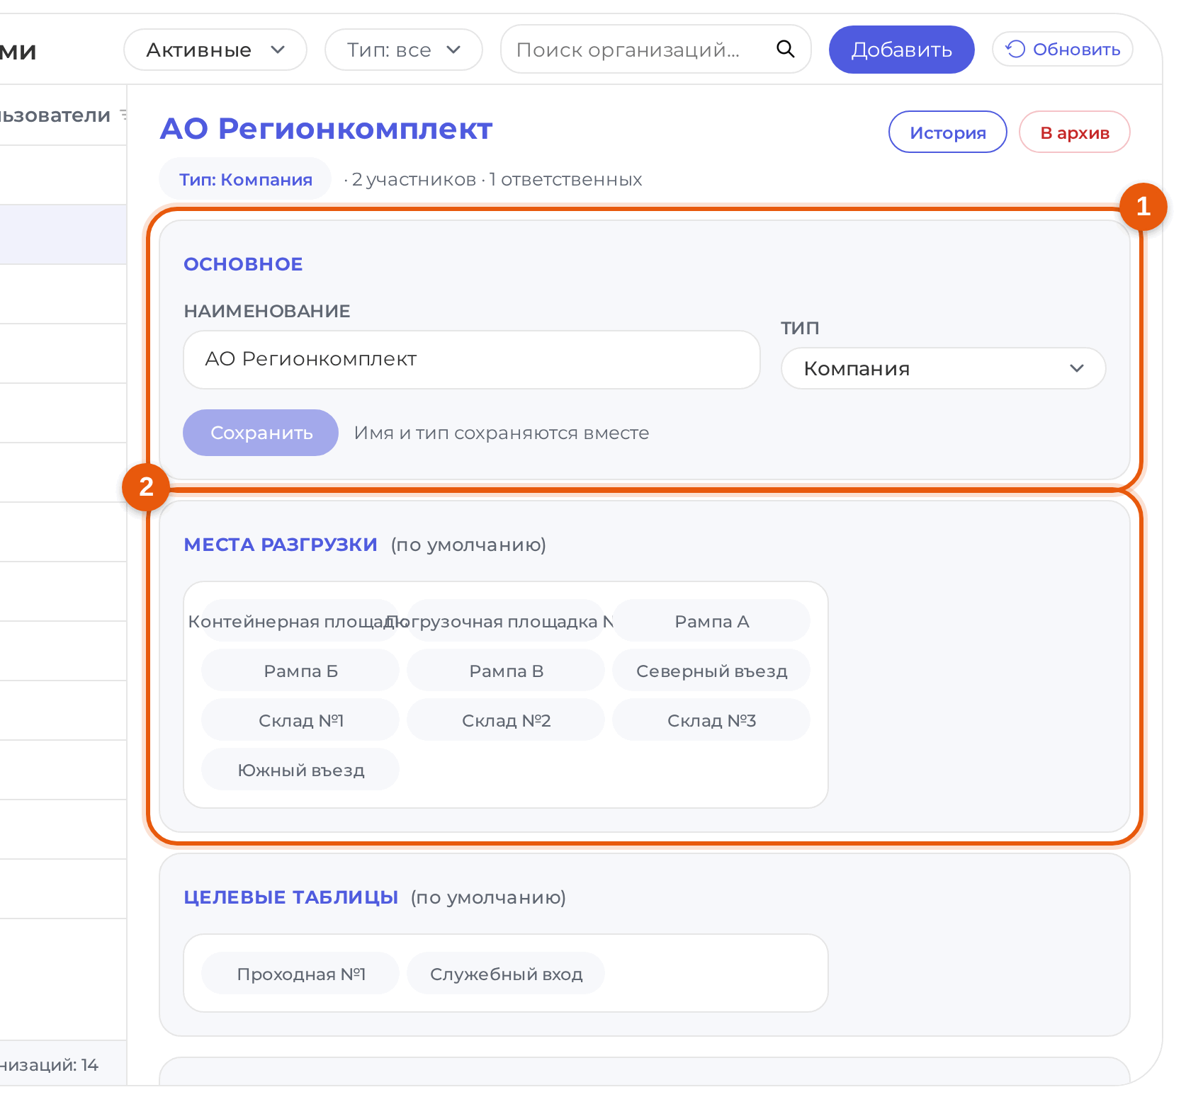
Рисунок 10.2 — Карточка организации
Блок «Основное» (1) содержит наименование и тип; они сохраняются вместе одной кнопкой, о чём рядом и написано. Ниже - привязки (2): «Места разгрузки» и «Целевые таблицы» с пометкой «(по умолчанию)», а также ответственные за согласование. Эти значения система подставляет заявителям организации сама - в заявке их останется только подтвердить. Ещё ниже перечислены работники, привязанные к организации.
У каждого ответственного в списке есть тумблер «Обязательное согласование». Включённый тумблер делает голос ответственного обязательным условием исхода заявки: пока хотя бы один обязательный согласующий не проголосовал, заявка остаётся на согласовании, а отказ любого из них отклоняет её сразу - голоса необязательных участников на исход уже не влияют. Выключенный тумблер оставляет ответственного согласующим без такого веса: его голос учитывается только тогда, когда среди ответственных нет ни одного обязательного. Источник признака - только этот тумблер: на форме подачи заявитель его не видит и не переключает, а обязательных согласующих система подставляет сама и показывает в строке получателей заявки отдельными от прочих чипами, которые заявитель убрать не может.
Состав ответственных карточкой не меняется: кнопки «добавить ответственного» в ней нет. Ответственных назначают групповой операцией из списка - отметить организацию флажком и нажать «Ответственные» в появившейся строке действий (подраздел 10.5). Так же задаются места разгрузки и целевые таблицы. В карточке остаётся то, что относится к уже назначенному ответственному: тумблер «Обязательное согласование». Отметить можно и одну запись - операция от этого не перестаёт быть групповой.
В шапке карточки видно тип записи, число участников и число ответственных, а рядом - кнопки «История» и «В архив».
История изменений открывается кнопкой «История» - единым для всех справочников окном с поиском, отбором по работнику и периоду и выгрузкой в электронную таблицу. Изменения, сделанные самой системой, подписаны «Система».

10.4. Архив вместо удаления
Записи справочников не удаляются, а переносятся в архив: значение перестаёт предлагаться в новых заявках, но остаётся в старых. В режиме «Архив» запись можно вернуть кнопкой «Восстановить».
Организацию, к которой привязаны работники, в архив убрать нельзя: система пишет «Пока эти пользователи привязаны, организацию нельзя архивировать» и предлагает кнопку «Перенести всех в другую организацию». Кнопка открывает выбор организации-приёмника; после переноса запись освобождается, и её можно архивировать.

10.5. Групповые операции
Отметьте несколько записей - появится строка групповых действий со счётчиком «Выбрано: N». Для организаций это «Тип», «Места», «Таблицы», «Ответственные» и «В архив»; в режиме архива вместо последней - «Восстановить». Кнопка «Снять выбор» сбрасывает отметки.

10.6. Записи «на проверке»
Заявитель, которому разрешено вписывать свою организацию вручную, может указать наименование, которого в справочнике нет. Такая запись появляется в справочнике сразу, но помечается «на проверке»: заявка ею пользуется, а справочник ждёт решения администратора.
Записи собраны в режиме «На проверке». В карточке такой записи появляется блок «Разбор записи» с тремя решениями:
• «Добавить в справочник» - наименование правильное, запись становится обычной;
• «Исправить наименование» - в названии опечатка, её исправляют и запись принимают;
• «Привязать к существующей» - это та же организация, что уже есть в справочнике, под другим написанием; заявки переносятся на существующую запись, а лишняя убирается.
Если система сама находит похожую запись, она пишет «В справочнике уже есть ...» и предлагает кнопку «Привязать к ней».
ПРИМЕЧАНИЕ. Пока запись не разобрана, её наименование не правится обычным способом - только действием «Исправить наименование». Так сделано, чтобы правка названия не разошлась с тем, что видит заявитель в своей заявке.

Разбор доступен по праву application.organization.moderate. Обычно им пользуется работник бюро пропусков прямо из карточки заявки, а справочник нужен, когда таких записей накопилось много.

10.7. Что заводится в остальных справочниках
Таблица 10.1 — Состав справочников
Справочник | Что задаётся
Организации, Компании | Наименование, тип, привязки мест разгрузки, таблиц постов и ответственных за согласование
Места разгрузки | Описание, состояние с причиной недоступности, расписание работы, окна предупреждений, местоположение и ссылка на карту
Форматы номеров | Клетки номера: тип, длина, разрешённые знаки, дополнение; предпросмотр и признак формата по умолчанию
Гражданства | Наименование, признак «по умолчанию» и признак «Требуется патент» - от него зависит, спросит ли система разрешительный документ
Марки авто | Наименование
Типы вложений | См. раздел 12
Типы пользователей | Наименование, системное имя, перенос работников на другой тип
Принимающие | Работник и отображаемое имя-маска: заявитель увидит его вместо настоящего ФИО
Документы | Файл, группа, порядок и показ на странице «Обзор и новости»
Новости и объявления | Новости и объявления; активным может быть только одно объявление

Справочник «Форматы номеров» разбирается на примере. Запись состоит из «Названия формата», «Кода страны», тумблера «Формат по умолчанию» и клеток, которые добавляются кнопкой «+ Добавить клетку». Клетка - это одна группа знаков номера, и у неё задаются «Тип» («Буквы», «Цифры» или «Смешанный»), «Длина» (наименьшая и наибольшая), «Алфавит» («Кириллица», «Латиница» или «Оба») и «Разрешённые буквы». Российский номер вида «А 777 ВС 550» описывается четырьмя клетками:
Таблица 10.2 — Пример формата номера «А 777 ВС 550»
Клетка | Тип | Длина | Алфавит | Разрешённые буквы
1 - буква серии | Буквы | 1..1 | Кириллица | АВЕКМНОРСТУХ
2 - номер | Цифры | 3..3 | - | -
3 - буквы серии | Буквы | 2..2 | Кириллица | АВЕКМНОРСТУХ
4 - код региона | Цифры | 2..3 | - | -

Наименьшая и наибольшая длина различаются там, где число знаков непостоянно: код региона бывает двух- и трёхзначным, поэтому 2..3. Список разрешённых букв ограничивает ввод теми двенадцатью, которые совпадают по написанию с латинскими, - иначе заявитель впишет букву, которой на номерном знаке не бывает. Предпросмотр под клетками показывает, что получилось, ещё до сохранения.
ВАЖНО. Признак «Требуется патент» у гражданства меняет форму подачи заявки для всех заявителей: у людей с этим гражданством система начинает требовать номер патента или иное разрешение на работы. Проверяйте его прежде, чем заводить новое гражданство.

10.8. Сотрудники и автомобили всей системы
Разделы «Сотрудники» и «Автомобили» в группе «Управление данными» - личные перечни заявителей: каждый ведёт своих людей и свой транспорт, чтобы не вводить их в каждую заявку заново. Работнику с правом section.registry.all_system в этих разделах доступна ещё одна область - «Все в системе»: она показывает записи всех организаций и компаний сразу.
Администратору в этой области разрешено изменить и удалить любую запись, к какой бы организации она ни была привязана. Это нужно бюро: заявитель ошибается в номере паспорта или в марке, а поправить запись за него может только тот, кто её видит. Работник без прав администратора запись из чужой организации по-прежнему только читает, о чём говорит подпись «Только просмотр» в строке.
Привязку правка не меняет. Карточка чужой записи вместо переключателей «Привязать к организации» показывает, за кем она закреплена: «Запись закреплена за пользователем «логин», организация «наименование»». Поэтому исправление фамилии не переносит работника контрагента на бюро.
В карточке работника и машины администратор видит подпись «Запись закреплена за:» с фамилией, именем и отчеством владельца. Подпись стоит под сведениями о человеке неброским текстом: это служебная пометка бюро, а не данные из документов. Остальным работникам её не показывают - кому принадлежит запись, соседям по организации знать незачем. Если владелец не давал согласия на обработку своих данных, вместо его ФИО в подписи стоит имя учётной записи с собачкой - тем же порядком, каким имена скрываются во всей системе, см. подраздел 15.2 и техническое описание системы, подраздел 13.8.
Кем и когда удалена запись. Удаление из реестра безвозвратно: строки больше нет, и открыть её карточку или историю не получится. Поэтому каждое удаление попадает в журнал реестра вместе с именем удалившего, временем и фамилией удалённого работника (у машины - её номером и маркой). Кнопка «Журнал» в шапке разделов «Сотрудники» и «Автомобили» видна администратору и открывает окно «Журнал реестра сотрудников» (или автомобилей). В строке четыре колонки с подписями: «Когда», «Кто действовал», «Работник» (у автомобилей - «Машина») и «Что произошло». В третьей стоит снимок записи на момент действия: фамилия, имя и отчество работника либо номер с маркой машины. Именно снимок, а не ссылка на строку реестра: строку удаляют, а спрашивают чаще всего как раз про удалённую. У событий, записанных до появления этой колонки, в ней стоит «запись не определена». Отбор по виду события оставляет только создания, только правки или только удаления, а поиск ищет по тексту события и по работнику. Показываются последние 500 событий: журнал открывают, чтобы найти недавнее, а не выгружать историю за все годы.
Добавлять записи в области «Все в системе» нельзя: непонятно, за кем закреплять новую. Для этого служат области выше - «Мои», «Организации» и «Компании».

11. Чёрные списки

11.1. Для чего они
Чёрный список - перечень людей и транспорта, которым доступ на территорию запрещён. Раздел открывается по праву page.admin.blacklist.
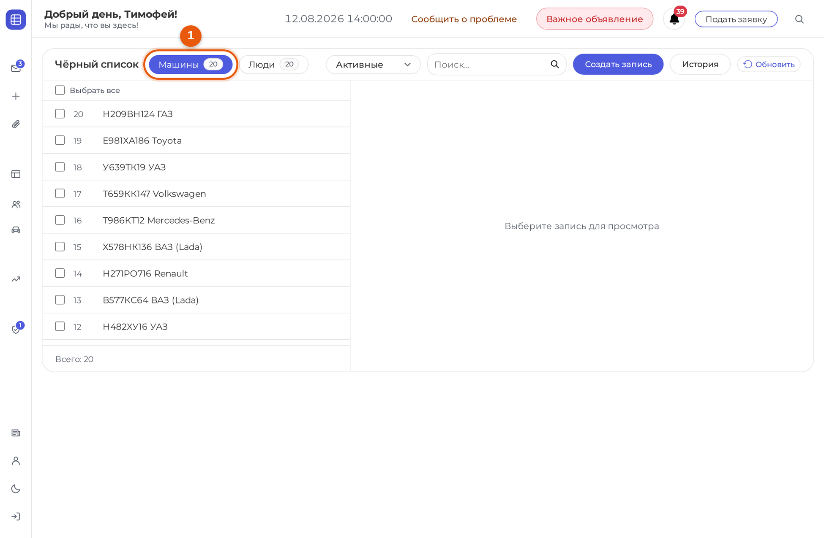
Рисунок 11.1 — Чёрный список
Вкладки «Машины» и «Люди» (1) со счётчиками разделяют два списка. Переключатель (2) показывает действующие записи или архив. Кнопка «+Создать запись» (3) добавляет запись, «История» открывает журнал изменений.
У машины задаются формат номера, номер, марка и причина; у человека - фамилия, имя, отчество и причина. Причина видна работникам бюро пропусков при разборе заявки, поэтому пишите её так, чтобы через полгода было понятно, за что запрет.
Перед записью система показывает последствия. Внесение в чёрный список не ограничивается самим списком: совпадающие люди и машины перестают действовать и уходят из таблиц постов. Поэтому по нажатию «Создать» открывается окно «Где эта запись сейчас есть»: в нём указано, сколько действующих строк перестанет действовать, из каких таблиц постов они уйдут и в каких заявках фигурируют. Запись вносится только после подтверждения кнопкой «Внести в чёрный список»; «Отмена» оставляет всё как было. Когда действующих строк нет, окно не показывается - вносить нечего, кроме самой записи.
ВАЖНО. Перечень в окне считается по тем же правилам, по которым система потом деактивирует строки: у людей это точное совпадение фамилии, имени и отчества, у машин - номер вместе с маркой. Машина с тем же номером под другой маркой в перечень не попадёт и деактивирована не будет.

11.2. Что происходит при совпадении
Система сверяет заявки с чёрным списком дважды: при вводе строки и при рассмотрении заявки.
Точное совпадение запрещает добавление. Заявитель видит «Машина в чёрном списке» или «Человек в чёрном списке» с причиной и пояснением, что добавить его в заявку нельзя; кнопка добавления гаснет.
Близкое совпадение не запрещает, а предупреждает: заявка отмечается меткой со счётчиком похожих записей, а в карточке появляется плашка «Похоже на: ...». Пока работник бюро пропусков не разберётся с этой отметкой, заявку не согласовать. Разбирают её окном «Всё равно пропустить?» с обязательной причиной - причина остаётся в истории заявки, - либо принимающий убирает строку из заявки. Есть и третий путь, ваш: пометка держится ровно пока действует запрет, на который она ссылается, поэтому запись, убранная из чёрного списка, гасит пометку сама, и заявка согласуется без подтверждения пропуска.
Что происходит с уже поданными заявками. Строка, попавшая в чёрный список после подачи, из заявки не удаляется - заявка это документ, и пропавшая из неё машина превратила бы разбор в загадку. Такая строка показывается перечёркнутой красным и при этом перестаёт действовать: из таблиц постов она уходит, пропуск по ней не работает.
Пометку о близком совпадении разбирает работник бюро пропусков, и у него два пути: подтвердить пропуск с причиной либо убрать строку из заявки (это может принимающий). Второй путь появился для случая, когда пропускать нельзя, а заявка нужна без этой строки: раньше приходилось отказывать по всей заявке. Оба действия остаются в истории заявки с причиной.
ПРИМЕЧАНИЕ. Порог, с которого написание считается похожим, задан в самой системе и в настройках не меняется. Он подобран так, чтобы ловить перестановку знаков и замену похожих букв - обычные приёмы обхода запрета.

11.3. Снятие запрета
Запись убирают из чёрного списка кнопкой «Убрать из ЧС» - поодиночке из карточки или сразу для нескольких отмеченных строк. Запись уходит в архив: запрет перестаёт действовать, но след остаётся.
В архиве доступны «Вернуть в ЧС» и «Удалить навсегда».
ОПАСНО. «Удалить навсегда» стирает запись вместе с причиной и датой. После этого доказать, что человек или машина были в списке, будет нечем. Обычный порядок - оставлять запись в архиве.

12. Вложения заявок

12.1. Что такое вид вложения
Заявка состоит из вложений: работники, транспорт, материальные ценности. Вид вложения задаёт, какая колонка появится в форме подачи, какие поля в ней спросят у заявителя и по какому образцу распечатается бланк пропуска.
Раздел «Типы вложений» открывается по праву page.admin.directories вместе с остальными справочниками, но устроен сложнее их: кроме наименования у вида есть настройка полей формы и настройка печатной формы.

12.2. Список видов вложений
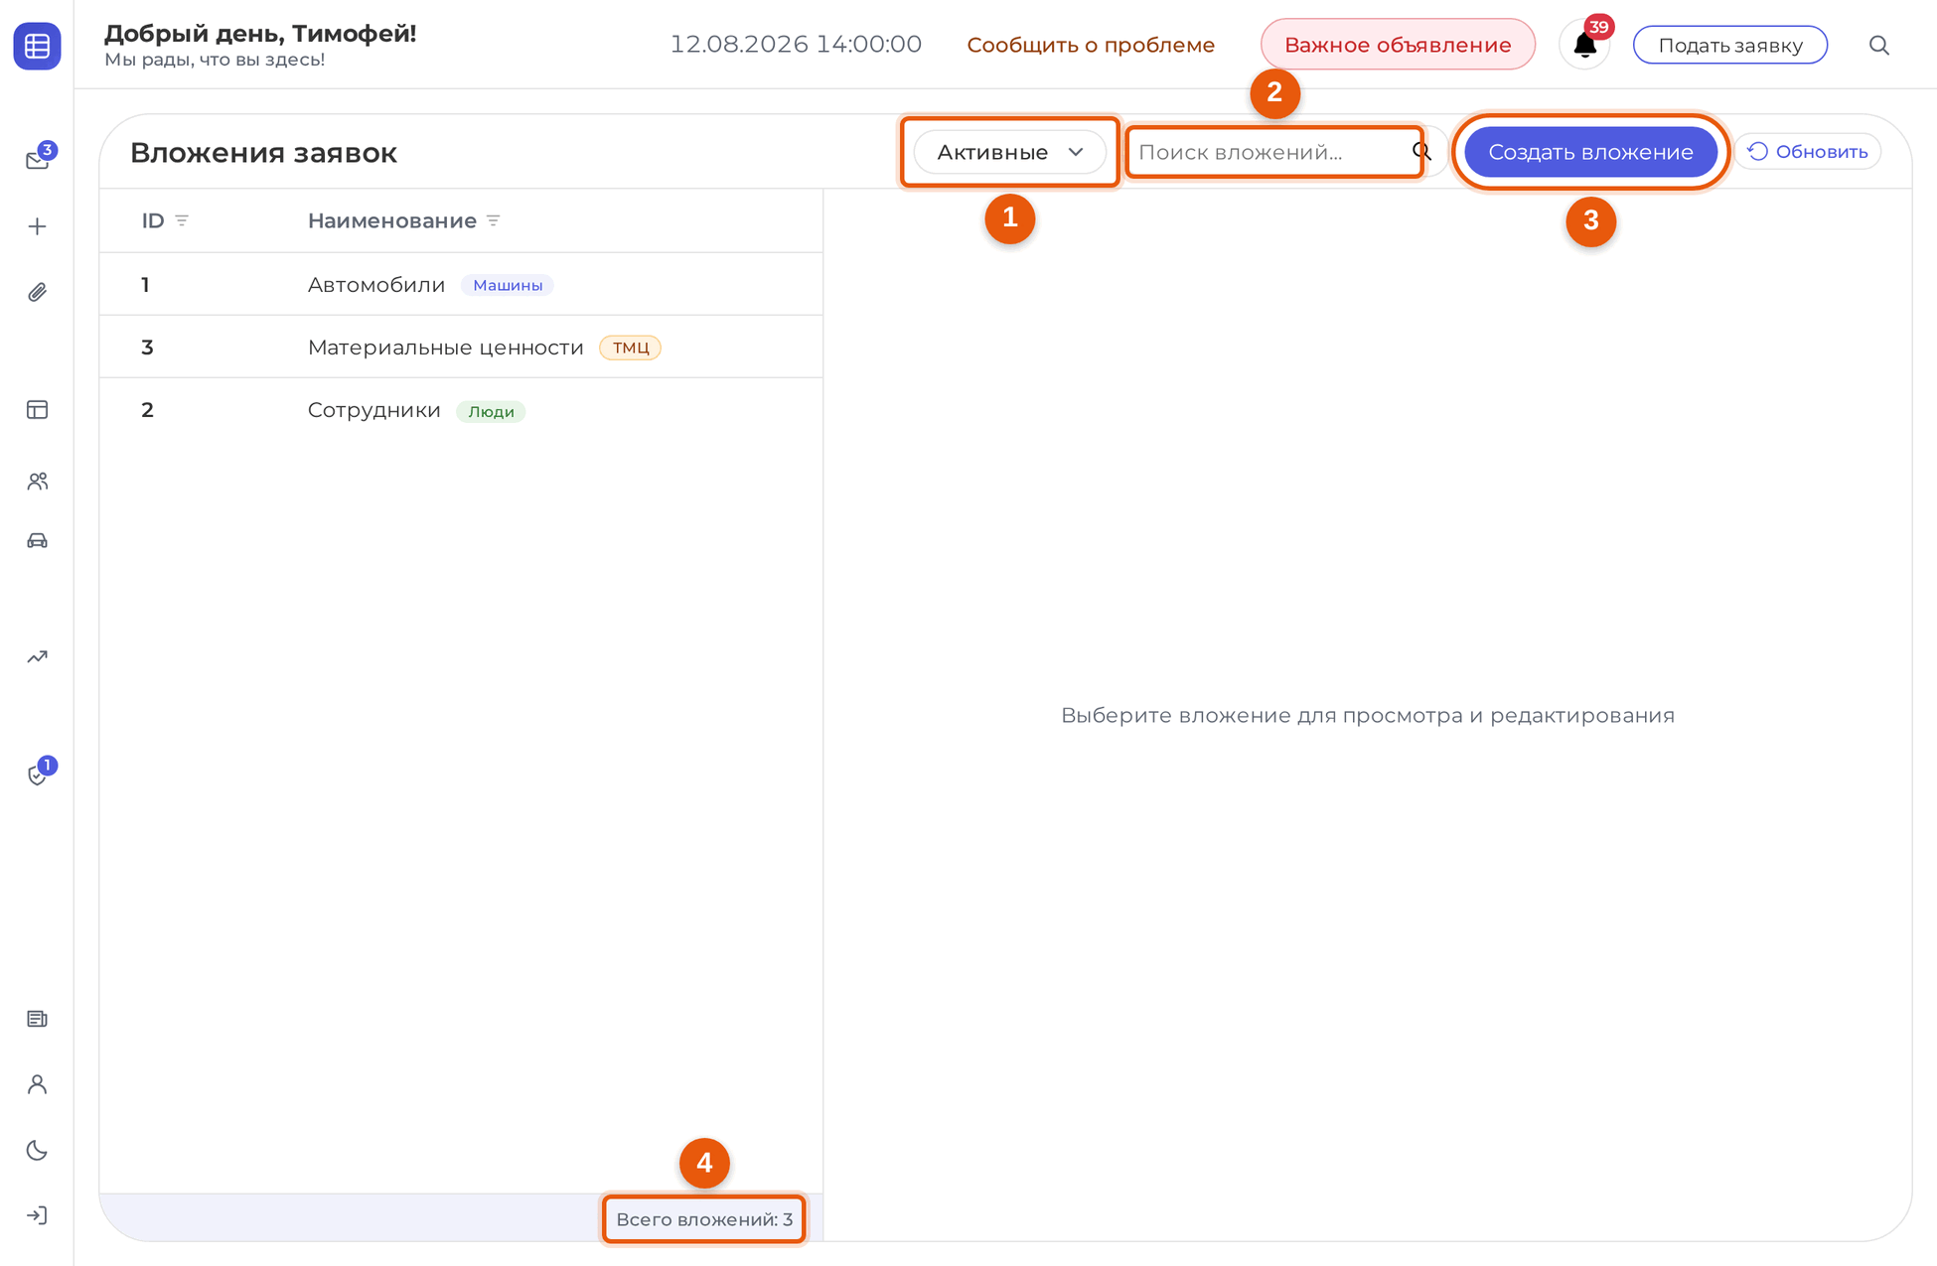
Рисунок 12.1 — Список видов вложений
Заголовок раздела - «Вложения заявок». Переключатель (1) показывает действующие виды или «Архив», поиск (2) отбирает по наименованию, системному имени, заголовку и номеру, кнопка «Создать вложение» (3) заводит новый вид. Внизу списка счёт: «Всего вложений: N» (4), в режиме архива - «В архиве: N».
В строке видны номер, наименование и признак типа - «Машины», «Люди» или «ТМЦ». Пока вид не выбран, справа написано «Выберите вложение для просмотра и редактирования», а в режиме архива - «Выберите архивное вложение».
Кнопка «Создать вложение» открывает окно «Новое вложение»: в нём выбирается тип вложения и заполняются «Наименование вложения», «Системное имя» (латинские буквы, цифры и подчёркивания) и «Заголовок». Системное имя в дальнейшем не меняется, поэтому продумайте его сразу.

12.3. Карточка вида вложения
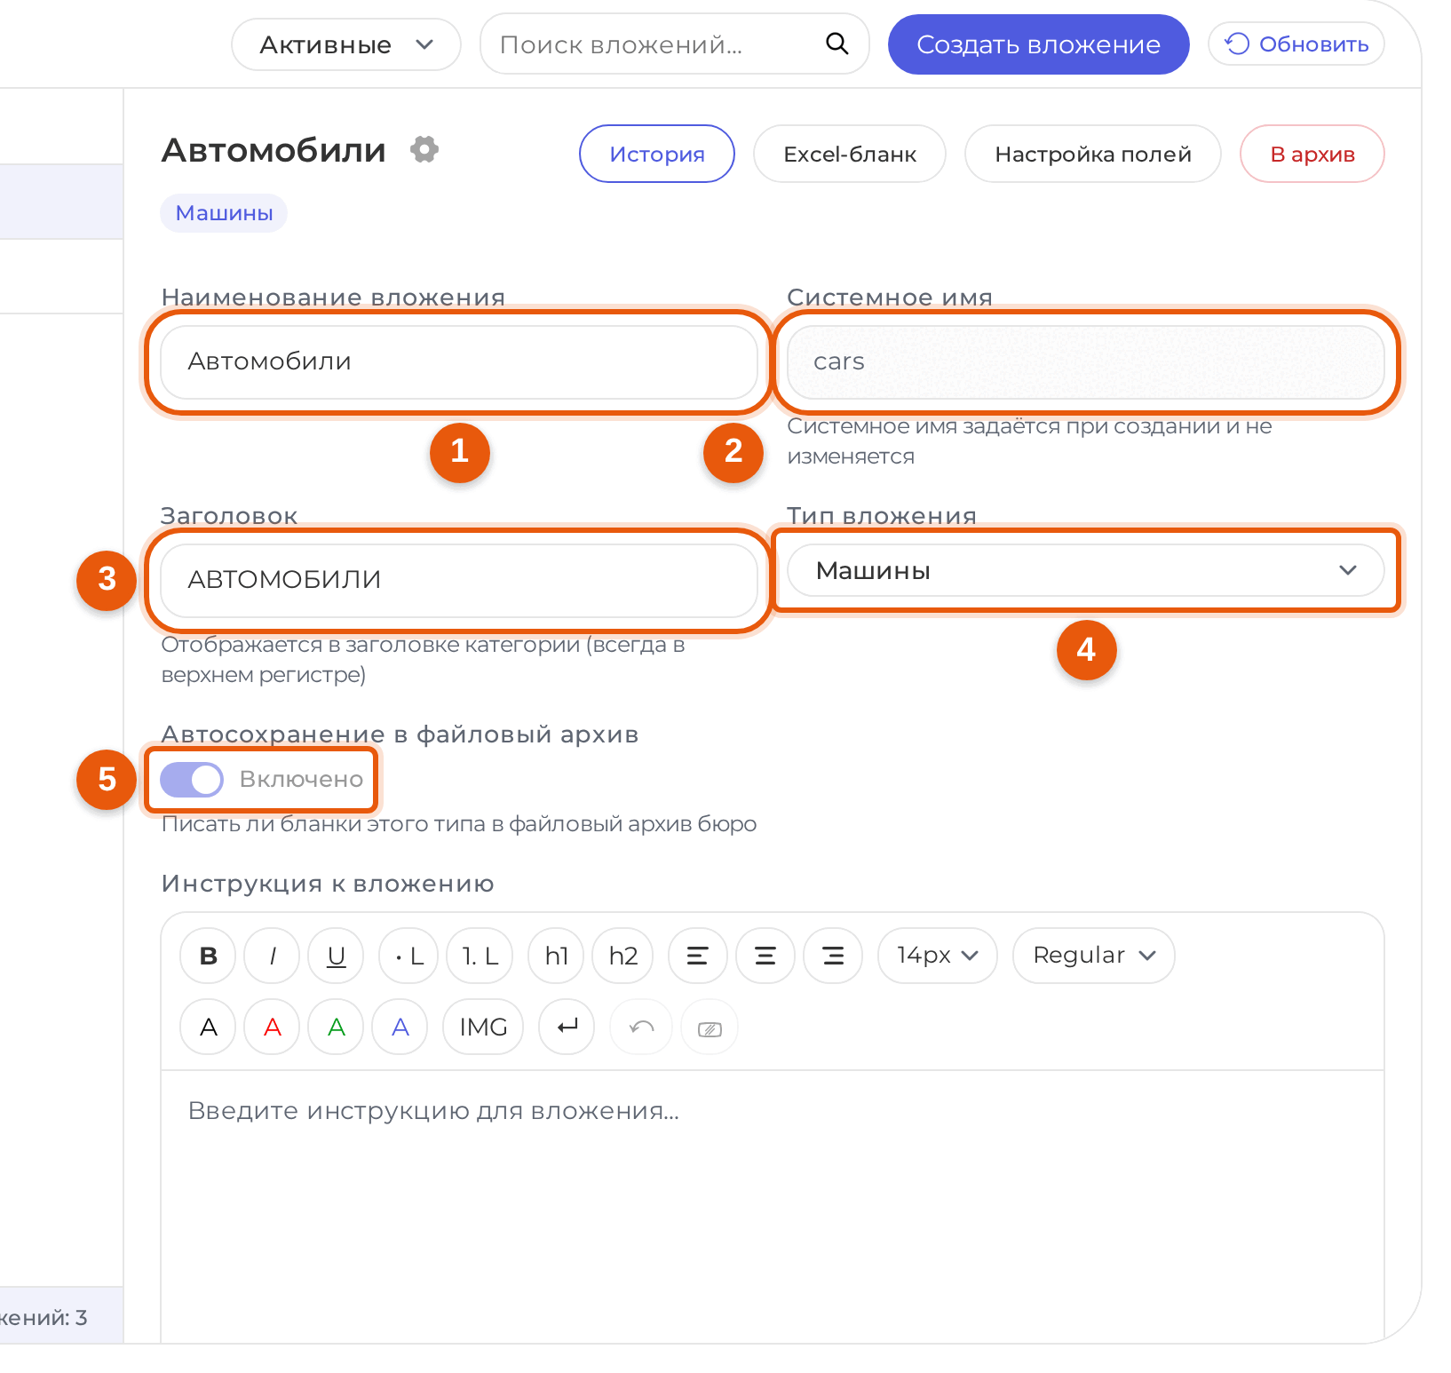
Рисунок 12.2 — Карточка вида вложения
Таблица 12.1 — Поля вида вложения
Поле | Что задаёт
Наименование вложения (1) | Основа имени бланка у заявителя: к ней добавляется порядковый номер, и бланки называются «Автозаявка №1», «Автозаявка №2». До 255 знаков
Системное имя (2) | Имя вида в системе. Задаётся при создании и не изменяется - поле заблокировано
Заголовок (3) | Название категории, в которую бланки этого вида собираются на экране подачи. Приводится к верхнему регистру автоматически
Тип вложения (4) | «Машины», «Люди» или «ТМЦ». Определяет, какие поля вообще может иметь вложение
Автосохранение в файловый архив (5) | Писать ли бланки этого вида в файловый архив бюро. Тумблер заблокирован, пока файловый архив выключен на сервере или пока у вида нет действующего Excel-бланка; причина показывается подсказкой
Инструкция к вложению | Текст, который заявитель видит при заполнении. Оформляется так же, как новость: начертание, списки, цвет

Кнопка «Сохранить» становится доступной, как только что-то изменено. Кнопки в шапке карточки: «История» - журнал изменений вида, «Excel-бланк» - настройка печатной формы, «Настройка полей» - состав полей формы подачи, «В архив» - убрать вид из работы.
ВАЖНО. «Тип вложения» менять у вида, которым уже пользуются, не следует: набор полей у типов разный, и заявители начнут заполнять другой бланк, тогда как поданные раньше заявки заполнялись по прежним правилам. Правильнее завести новый вид, а прежний убрать в архив.

Архивный вид перестаёт предлагаться в новых заявках, но остаётся в поданных. В архиве карточка открывается только на просмотр: поля заблокированы, из кнопок остаются «История» и «Восстановить».

12.4. Настройка полей формы подачи
Кнопка «Настройка полей» открывает окно «Настройка полей «наименование вида»». Оно решает частую задачу: убрать из формы то, что предприятию не нужно, и потребовать то, без чего пропуск не выписать.
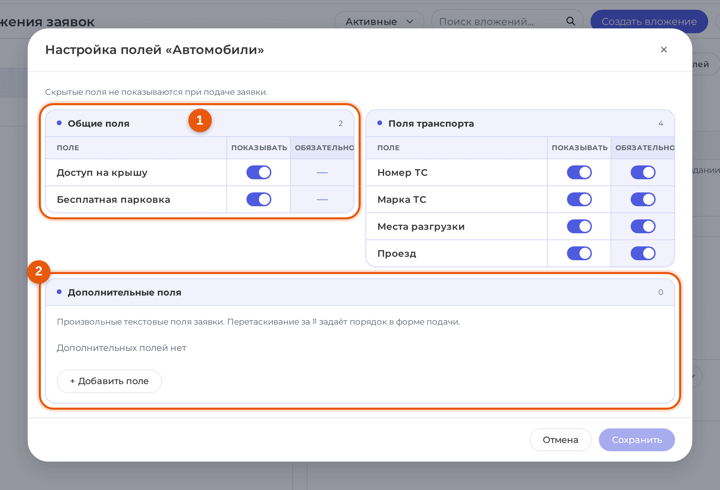
Рисунок 12.3 — Настройка полей вида вложения
Поля разложены по группам (1): общие для всех видов и поля, свойственные типу - у транспорта свои, у работников свои. В каждой группе три колонки: «Поле», «Показывать» и «Обязательно». Тумблер в колонке «Показывать» убирает поле из формы совсем, тумблер в колонке «Обязательно» требует его заполнить. У полей, которые обязательными быть не могут, в колонке «Обязательно» стоит прочерк, а у скрытого поля требование недоступно: спрашивать заполнение того, чего человек не видит, система не даёт.
Сверху окна напоминание: «Скрытые поля не показываются при подаче заявки».
Среди полей работников есть «Согласие на обработку персональных данных» - отметка, которой заявитель подтверждает, что его работник дал согласие на обработку своих данных. У работников поле показывается и требуется по умолчанию: в форме вводят паспорт и разрешение на работы, то есть данные третьего лица. Требование снимается, если согласия собраны на бумаге на весь подряд, но тогда в системе не останется отметки, по которой видно основание обработки. У транспорта то же поле есть, но выключено: в форме машины вводят только знак и марку, и отдельного согласия такой набор не требует. Подробнее в техническом описании системы, подраздел 13.8.
Блок «Дополнительные поля» (2) добавляет к вложению произвольные текстовые поля - то, чего в системе нет, но что нужно вашему предприятию. У каждого задаются «Заголовок», «Плейсхолдер» (подсказка серым внутри поля) и признак обязательности. Порядок полей в форме подачи задают стрелки «↑» и «↓» справа от строки, крестик рядом с ними удаляет поле, а кнопка «+ Добавить поле» создаёт очередное.
ПРИМЕЧАНИЕ. Подсказка в окне обещает, что порядок меняется перетаскиванием за значок слева. Перетаскивание не работает - пользуйтесь стрелками.

Изменения вступают в силу после кнопки «Сохранить».

12.5. Excel-бланк
Кнопка «Excel-бланк» открывает окно «Настройка генерации Excel-бланка». Здесь система учится заполнять вашу печатную форму: вы загружаете файл электронной таблицы и показываете, в какую ячейку какое сведение из заявки подставить.
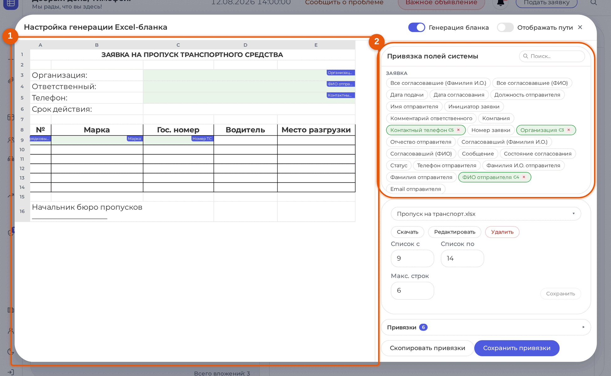
Рисунок 12.4 — Настройка генерации Excel-бланка
Тумблер «Генерация бланка» в шапке включает печать бланка для этого вида: выключенный, он отменяет действующий шаблон, включённый - возвращает последний загруженный. Сами файлы при этом сохраняются. Пока файл не загружен, слева написано «Загрузите шаблон .xlsx для настройки генерации бланка».
Порядок настройки:
1. Загрузите файл шаблона. Слева (1) появится его содержимое - таблица со строками и колонками, как в электронной таблице.
2. В списке полей справа (2) нажмите нужное поле. Система переходит в режим привязки и пишет над таблицей, какое поле ждёт ячейку.
3. Нажмите в таблице ячейку, куда это сведение подставлять. Рядом с полем появится адрес ячейки, а само поле помечается как привязанное.
4. Задайте границы списка: «Список с» и «Список по» - строки, в которые выписываются машины или работники заявки, по строке на каждого. «Макс. строк» - сколько строк отведено под список в самом шаблоне; по умолчанию это и есть заданный диапазон.
5. Нажмите «Сохранить привязки».
Поля разложены по группам:
• «Заявка» - номер, дата подачи, организация, отправитель, контактный телефон, состояние согласования и прочее;
• «Вложение» - даты и время действия, название бланка, места разгрузки, доступ на крышу, бесплатная парковка;
• «ТМЦ заявки» - перечень материальных ценностей заявки одной ячейкой: наименования, наименование с количеством, общее количество, число позиций;
• «Автомобиль (список)», «Сотрудник (список)», «Имущество (список)» - поля списка;
• «Дополнительные поля» - те, что вы завели сами в настройке полей этого вида.
Поле списка отличается тем, что заполняет не одну ячейку, а столько строк, сколько объектов в заявке: важна колонка ячейки, а строка берётся из заданных границ. Система предупреждает об этом прямо в момент привязки. Она же предупреждает, если привязать поле чужого типа вложения: в бланке оно останется пустым.
ПРИМЕЧАНИЕ. Заявка, в которой машин больше, чем строк в бланке, не обрезается. Недостающие строки система добавляет сама, копируя последнюю строку списка вместе с её оформлением, а разметку ниже сдвигает. Поэтому под списком в шаблоне держите то, что переживёт сдвиг вниз: подпись, итоговую строку.

Поле «Строк ТМЦ» отводит строки под перечень материальных ценностей заявки в бланке другого вида - например, в бланке на проведение работ. Отдельно указывать, где эта таблица начинается, не нужно: началом считается верхняя из ячеек, куда привязаны поля группы «Имущество (список)».
Тумблер «Отображать пути» проводит линии от полей к их ячейкам - так видно всю разметку целиком. Нажатие на линию предлагает удалить привязку. Тумблер появляется только при включённой генерации и загруженном файле.
Несколько полей можно свести в одну ячейку; тогда их значения пишутся подряд через разделитель. Поле «Разделитель совмещенных полей:» появляется, как только такая ячейка в разметке есть. Пока разделитель не задан, значения разделяются запятой с пробелом; пустое значение поля пропускается.
Кнопка «Скопировать привязки» переносит разметку с бланка другого вида вложения - удобно, когда формы похожи. Кнопка «Скачать» отдаёт загруженный файл, «Редактировать» позволяет заменить его новым, «Удалить» снимает шаблон с вида.
Файлов у одного вида может быть несколько: выпадающий список над этими кнопками перечисляет загруженные, и выбранный в нём становится действующим - система отвечает «Шаблон активирован». Пункт «Добавить файл..» в том же списке загружает ещё один. Так удобно держать рядом прежнюю форму и новую, пока новая не проверена.
ВАЖНО. Загружая новый файл шаблона взамен прежнего, проверьте привязки. Они хранятся адресами ячеек, и если в новом файле строки сдвинулись, сведения попадут не туда, куда вы ожидаете. Проще всего сверить результат, выгрузив бланк по любой готовой заявке.

13. Таблицы постов

13.1. Что такое таблица поста
Таблица поста - перечень, с которым работает охранник: кого и что пропускать. Заявитель выбирает пост в заявке, а её содержимое попадает в таблицу этого поста в тот момент, когда работник бюро принимает заявку в работу. Пока согласование не закончено, принять заявку система не даёт; заявку, у которой согласующих нет вовсе, принимают сразу - согласовывать в ней нечего.
Раздел «Конструктор таблиц» открывается по праву page.admin.tables_constructor. Здесь таблицы заводят, настраивают их вид и режим работы.
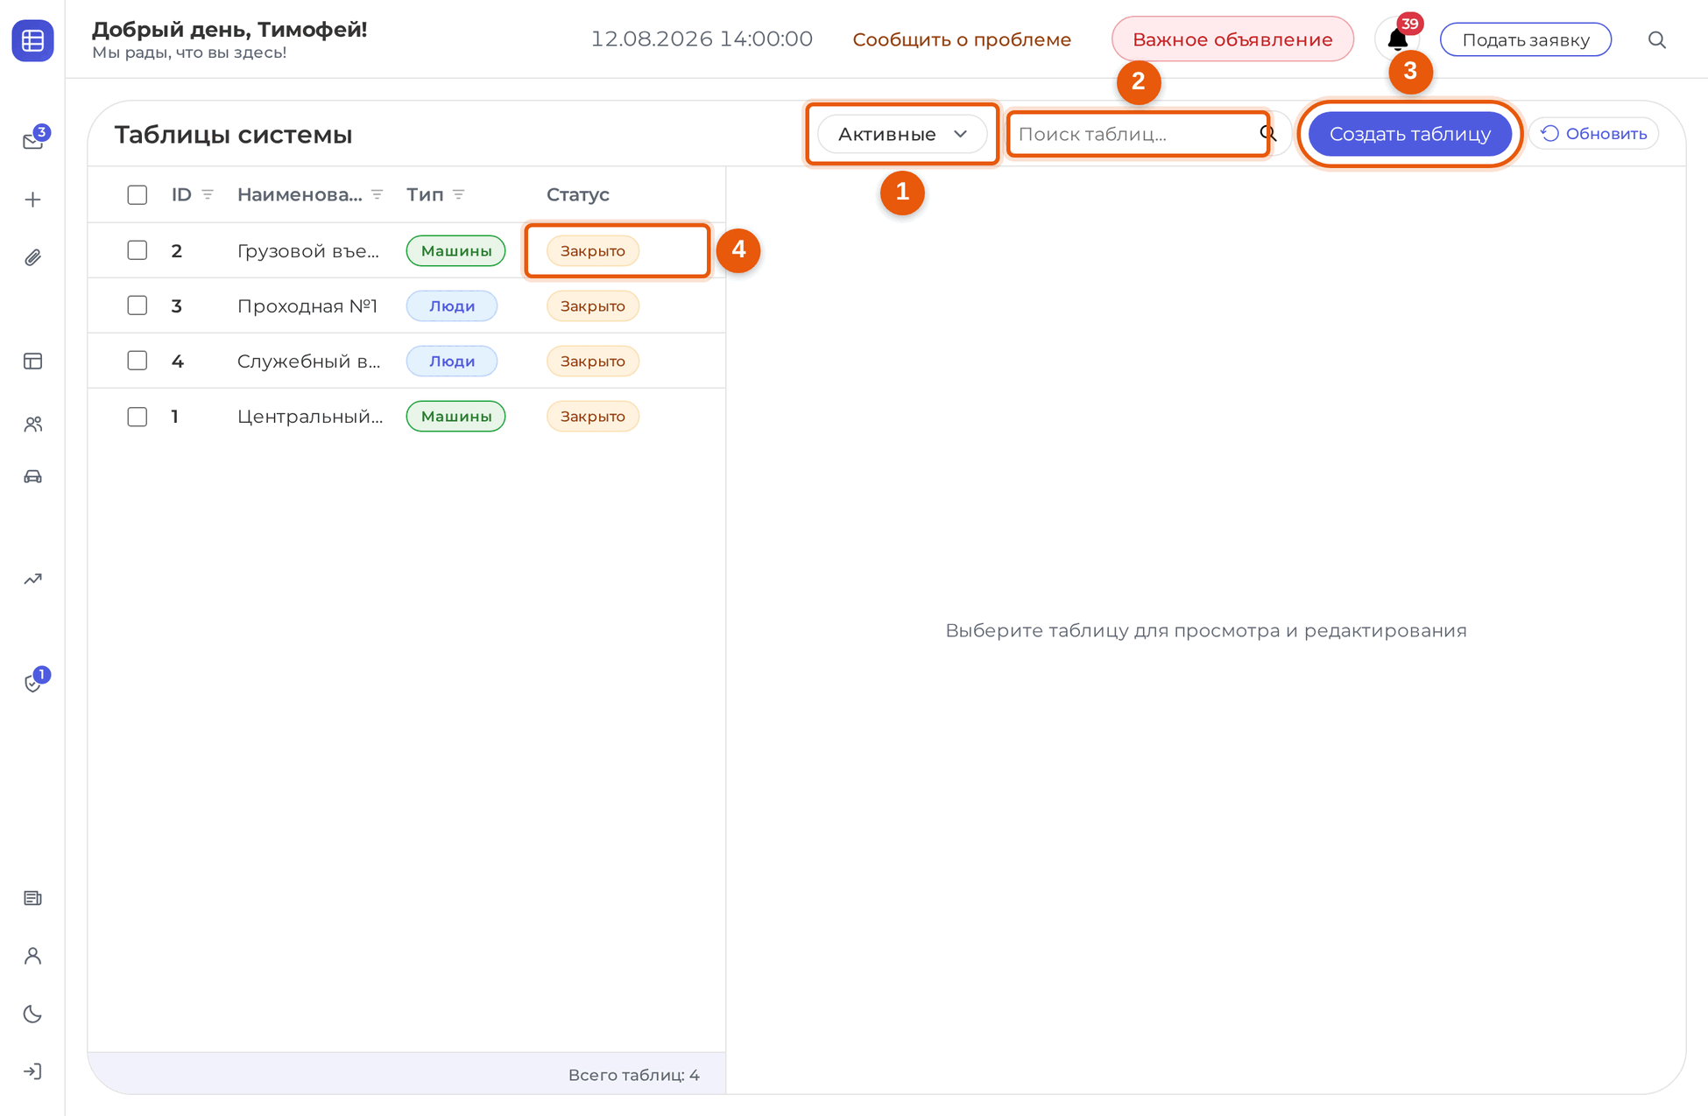
Рисунок 13.1 — Список таблиц системы
Заголовок раздела - «Таблицы системы». Переключатель (1) выбирает действующие таблицы или архив, поиск (2) отбирает по наименованию, системному имени и номеру, кнопка «Создать таблицу» (3) заводит новую. Столбцы: «ID», «Наименование», «Тип», «Статус».
ПРИМЕЧАНИЕ. Столбец «Статус» (4) показывает не настройку, а состояние поста прямо сейчас: «Открыто» или «Закрыто» по расписанию работы. У таблицы, выключенной администратором, там стоит «Неактивно» - в списке это слово стоит и у выключенной, и у поставленной на обслуживание; различить их можно в карточке.

Отметив несколько строк, вы получите строку групповых действий со счётчиком «Выбрано: N», кнопками «В архив» (в режиме архива - «Восстановить») и «Снять выбор».

13.2. Создание таблицы
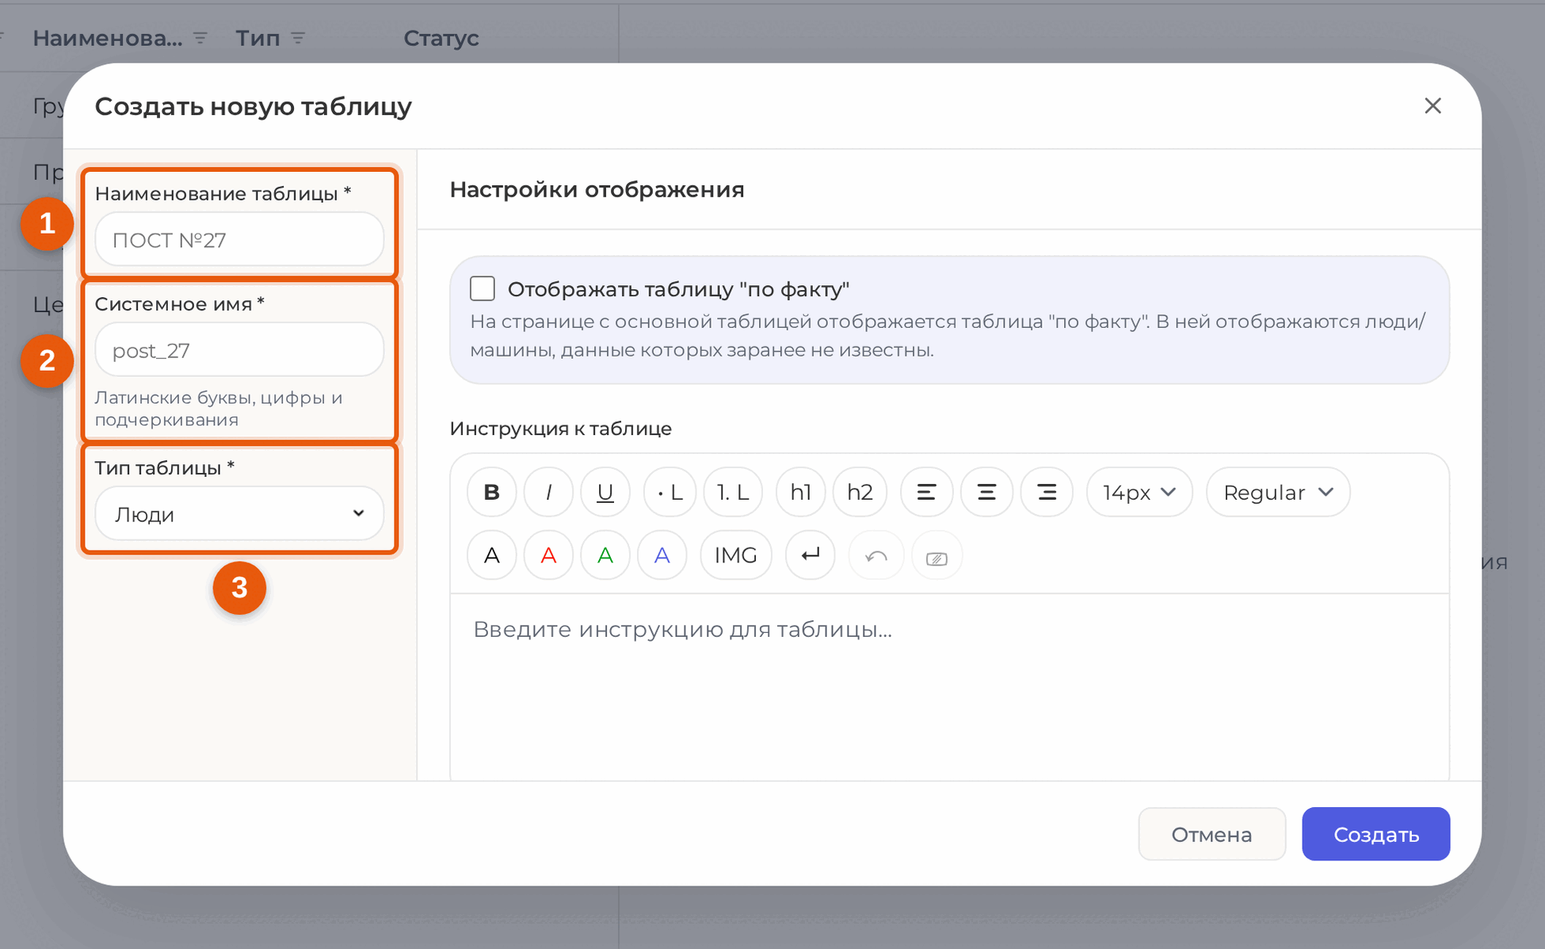
Рисунок 13.2 — Создание таблицы поста
Таблица 13.1 — Поля новой таблицы поста
Поле | Обязательное | Что вводится
Наименование таблицы (1) | да | Название поста так, как его увидят заявитель и охранник
Системное имя (2) | да | Строчные латинские буквы, цифры и подчёркивания. Входит в ключи прав на таблицу
Тип таблицы (3) | заполнено | «Машины» или «Люди». Определяет, что попадает в таблицу и какие столбцы у неё есть. По умолчанию выбраны «Люди»

Там же заполняются «Инструкция к таблице», свободное предупреждение, которое заявитель увидит, добавляя машину или человека на этот пост, и флажок «Отображать таблицу "по факту"». Эти поля необязательны: их можно заполнить позже, в карточке.
ВАЖНО. Системное имя выбирается один раз. По нему строятся ключи прав вида table.<системное имя>.<действие>, и переименование оставило бы выданные права указывающими в пустоту.

Ожидаемый результат: таблица появляется в списке, а вместе с ней система заводит полный набор прав на неё. Кому их выдать, решает администратор, см. подраздел 13.6.

13.3. Карточка таблицы: вкладка «Основное»
Нажатие на строку открывает карточку таблицы с вкладками.
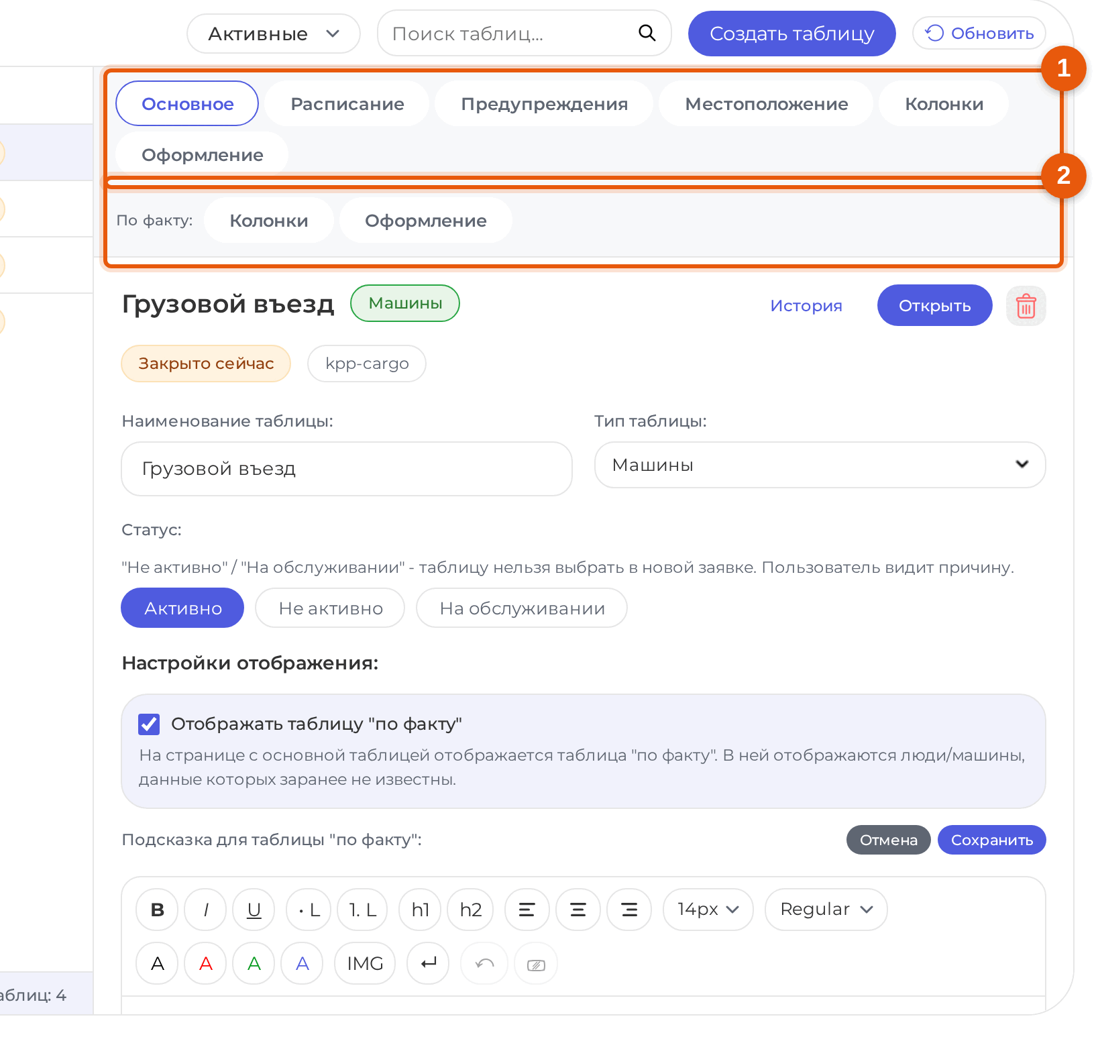
Рисунок 13.3 — Карточка таблицы поста
Верхний ряд вкладок (1) - «Основное», «Расписание», «Предупреждения», «Местоположение», «Колонки», «Оформление». Нижний ряд (2) с подписью «По факту:» появляется только у таблиц с включённым списком «по факту» и настраивает вид этого второго списка.
В шапке карточки видны наименование, тип, системное имя и состояние поста сейчас - например, «Закрыто сейчас». Рядом кнопки «История», «Открыть» (переход к самой таблице) и значок корзины. Значок корзины переносит таблицу в архив, о чём система и спрашивает: «Архивировать таблицу «наименование»? Её можно будет восстановить из архива». У архивной таблицы на этом месте кнопка «Восстановить».
На вкладке «Основное» задаются:
• «Наименование таблицы:» и «Тип таблицы:»;
• «Статус:» - «Активно», «Не активно» или «На обслуживании». Два последних закрывают пост для новых заявок, о чём под переключателем и написано: «"Не активно" / "На обслуживании" - таблицу нельзя выбрать в новой заявке. Пользователь видит причину»;
• «Настройки отображения:» - флажок «Отображать таблицу "по факту"» и подсказка к нему. Список «по факту» нужен там, где люди и машины приходят без предварительной заявки: охранник вносит их прямо на посту;
• «Подсказка для таблицы "по факту":» - текст, который увидит охранник над этим списком;
• инструкция поста и привязки таблицы.
ПРИМЕЧАНИЕ. «Не активно» и «На обслуживании» одинаково закрывают пост для новых заявок и различаются словом, которое увидит заявитель. Причину, введённую рядом, система показывает ему там же, поэтому пишите её понятной: «закрыт до 20 сентября, ремонт покрытия» полезнее, чем «ремонт».

13.4. Расписание, предупреждения, местоположение
Вкладка «Расписание» задаёт время работы поста по дням недели: из него и берётся состояние «Открыто» или «Закрыто», которое видно в списке таблиц и в карточке.
День складывается из окон. Окно - это один промежуток «с ... до ...»; в дне их может быть несколько, если пост закрывается на перерыв. Пока у дня окон нет, под ним написано «нет окон», и система предупреждает: «Дни без активных окон считаются нерабочими». Флажок «24/7» у дня заменяет окна круглосуточной работой. Кнопка «Скопировать расписание» переносит окна одного дня на другие - ею заполняют пять рабочих дней, настроив один.
ВАЖНО. У только что созданной таблицы расписание пустое, то есть нерабочими считаются все семь дней. Пост показывает «Закрыто сейчас» и не предлагается в новой заявке, хотя статус у него «Активно», а причина закрытия нигде не указана. Заполнить расписание нужно сразу после создания таблицы, иначе пост выглядит настроенным и при этом недоступен.

Расписание применяется сразу: кнопки «Сохранить» на вкладке нет, и добавленное окно действует с момента добавления. Этим вкладка отличается от раздела «Настройки» (14.1) и карточек справочников, где изменения сохраняются кнопкой. Правя расписание работающего поста, помните, что заявители видят изменение немедленно.
Вкладка «Предупреждения» содержит два блока. «Свободное предупреждение» показывается заявителю всегда, когда он добавляет машину или человека на этот пост. Второй блок - предупреждения по времени: текст, который показывается только в заданные часы.
Вкладка «Местоположение» - «Описание местоположения», «Ссылка на карту» с кнопкой «Открыть карту» и фотографии поста. Всё это заявитель видит при подаче заявки, когда открывает сведения о посте: по ним человек, впервые едущий на предприятие, находит нужный въезд.

13.5. Колонки и оформление
Вкладка «Колонки» задаёт, какие столбцы видны в таблице поста и в каком порядке.
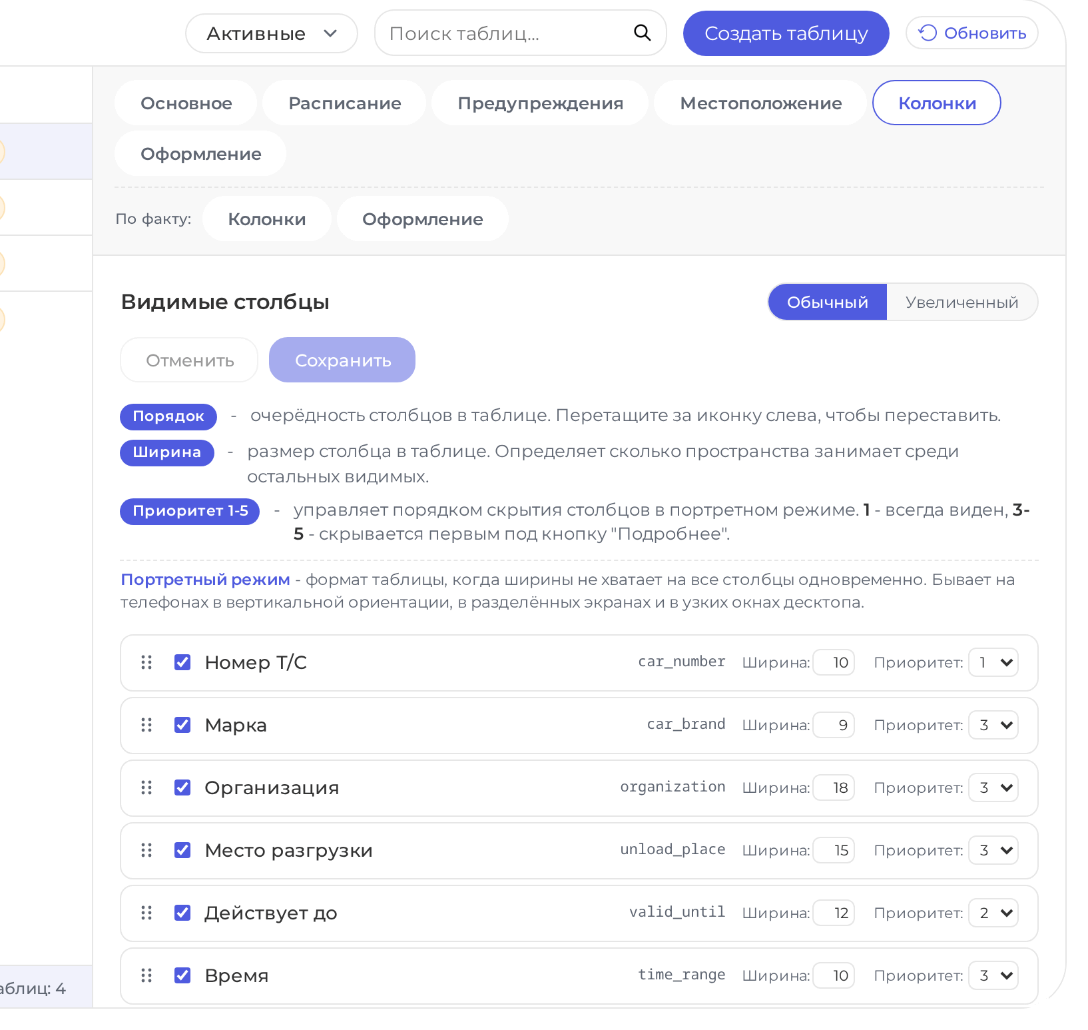
Рисунок 13.4 — Настройка столбцов таблицы
У каждого столбца три настройки, и подсказки к ним даны прямо на вкладке:
• «Порядок» - очерёдность столбцов; меняется перетаскиванием за значок слева;
• «Ширина» - сколько места столбец занимает среди прочих;
• «Приоритет 1-5» - очерёдность скрытия столбцов, когда ширины экрана на все не хватает: 1 виден всегда, 3-5 уходит под кнопку «Подробнее» первым.
Переключатель «Обычный» / «Увеличенный» вверху разделяет два набора настроек: второй действует, когда охранник сам включил увеличенный режим просмотра таблицы. В увеличенном режиме вместо приоритета задаётся «Жирность» начертания, а «Ширина» со значением 0 означает «взять ширину из обычного режима». Рядом с названием столбца показано его системное имя.
Ниже вкладки идёт предпросмотр основного списка: настройка видна до того, как её сохранят. У вкладок ряда «По факту:» предпросмотра нет.
Вкладка «Оформление» задаёт размер шрифта строк и плотность строк. Кнопка «Сохранить» применяет настройку ко всем, кто открывает эту таблицу.
ПРИМЕЧАНИЕ. У таблицы с включённым списком «по факту» второй ряд вкладок настраивает его отдельно. Настройки основного списка на него не распространяются - это разные перечни с разным составом столбцов.

13.6. Права на таблицу
При создании таблицы система заводит права на неё - по одному на каждое действие. Выдаются они как обычные права: ролью, группой прав или лично работнику.
Таблица 13.2 — Права, заводимые для каждой таблицы поста
Ключ | Что разрешает
table.<имя>.view | Доступ к таблице. Без него остальные права смысла не имеют
table.<имя>.entry | Отметка въезда или входа
table.<имя>.exit | Отметка выезда или выхода
table.<имя>.detail | Открытие карточки записи из таблицы
table.<имя>.history | История таблицы
table.<имя>.versions | Сохранённые версии
table.<имя>.export | Выгрузка в электронную таблицу
table.<имя>.report | Отчёт по проходам
table.<имя>.trash | Корзина удалённых записей
table.<имя>.delete | Удаление записи

Обычному охраннику достаточно доступа к таблице, отметок въезда и выезда, карточки, отчёта и выгрузки. История, версии, корзина и удаление - работа старшего смены или бюро.
ВАЖНО. Помимо прав охраннику нужна привязка к таблице в его карточке, см. подраздел 5.3. Право открывает саму таблицу, привязка определяет, что попадёт в раздел «Доступные мне».

13.7. Версии и корзина
Система хранит суточные снимки состояния таблиц. Ночью, в 06:00, перед сбросом отметок о нахождении на территории, снимок делается автоматически по всем действующим таблицам; вручную его создают кнопкой «Сохранить сейчас» на странице версий. Пустой список так и объясняет: «Снимки состояния создаются автоматически ночью перед сбросом статусов (в 06:00) и вручную кнопкой "Сохранить сейчас"».
Страница называется «Таблица «наименование» / Версии». Нужный снимок выбирается в списке «Версия», а поскольку снимков накапливается примерно по одному в день, рядом стоит «Найти по дате» - календарь, сужающий список к выбранному дню. Выбранный снимок показывается таблицей в том виде, в каком она была, и выгружается кнопками «Excel» и «PDF».
Кнопка «Очистить старые версии» открывает окно «Удалить версии старше:» с выбором порога - «1 года» или «2 лет». Удаляются только снимки старше выбранного срока, более свежие остаются.
ОПАСНО. Снимок - единственное свидетельство того, кто был на территории в конкретный день после того, как отметки сброшены. Удаление необратимо; прежде чем чистить, выгрузите нужные периоды.

Удалённые из таблицы записи попадают в корзину и восстанавливаются оттуда - это отдельное право table.<имя>.trash.
ПРИМЕЧАНИЕ. Кнопка «Версии» в карточке конструктора показывается только у архивной таблицы и только тому, у кого есть право table.<имя>.versions. У действующей таблицы версии открываются с её собственной страницы - там же, где охранник с ней работает. Кнопка «Очистить старые версии» доступна не всем, кто видит версии: она требует права page.admin.

14. Настройки системы

14.1. Как устроен раздел
Раздел «Настройки» открывается по праву page.admin.settings. Слева перечислены разделы настройки, справа - поля выбранного раздела. Каждый раздел сохраняется своей кнопкой «Сохранить»: правка в одном не требует пересохранять остальные.
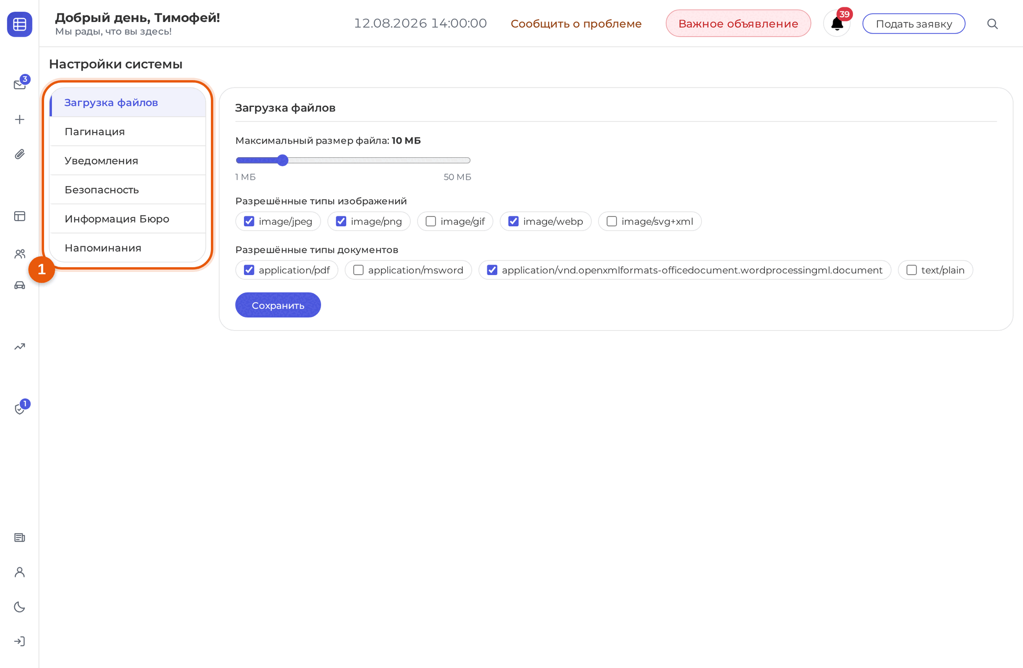
Рисунок 14.1 — Разделы настроек системы
Разделы: «Загрузка файлов», «Пагинация», «Уведомления», «Безопасность», «Информация Бюро», «Напоминания».
ПРИМЕЧАНИЕ. Настройками системы управляется не всё. Параметры почтового сервера и сроки хранения данных задаются при установке, в файле параметров; их описание - в руководстве по развёртыванию и сопровождению. Порог схожести для чёрного списка не задаётся нигде: он определён в самой системе, см. подраздел 11.2.

14.2. Загрузка файлов
«Максимальный размер файла» задаётся движком в пределах от 1 до 50 МБ; выбранное значение написано рядом с подписью. Ниже отмечаются флажками «Разрешённые типы изображений» и «Разрешённые типы документов».
ВАЖНО. Размером отсюда ограничивается загрузка документов в справочнике «Документы» - тех, что показываются работникам на странице «Обзор и новости». Файлы, прикладываемые к заявке, и фотографии постов ограничиваются параметрами, заданными при установке системы; они описаны в руководстве по развёртыванию и сопровождению.

ПРИМЕЧАНИЕ. Перечень форматов, которые система принимает, задан в ней самой: документ загружается в формате PDF, DOC, DOCX, XLSX или PPTX, и файл проверяется по содержимому, а не по одному расширению - переименованный файл система отклонит. Флажки этот перечень не меняют.

14.3. Пагинация
Поле «Записей на странице» принимает значения от 10 до 500.
ПРИМЕЧАНИЕ. Длину списков это поле не меняет. Списки в системе подгружаются по мере прокрутки, и размер очередной порции задан в самой системе, а не настройкой.

14.4. Уведомления
Поля «Длительность уведомления об удалении (секунды)» и «Длительность уведомления о восстановлении (секунды)» задают, сколько секунд висит сообщение о том, что запись удалена или восстановлена. Всё это время действие можно отменить, поэтому значение меньше трёх секунд система не примет; предел - 60 секунд. Изменение применяется сразу, без перезагрузки страницы.
В том же разделе есть тумблер «Уведомления включены» и поле «Интервал опроса (секунды)».
ПРИМЕЧАНИЕ. На доставку уведомлений эти два значения не влияют. Новое уведомление приходит работнику сразу: система отправляет его открытому окну сама, а опрос служит подстраховкой на случай обрыва связи, и его частота задана в самой системе.

14.5. Информация Бюро
Подраздел «Контакты» содержит телефон и адрес почты бюро пропусков. Они показываются на странице входа и в сообщении о блокировке - работнику, который не может войти, нужно знать, куда обращаться.
Ниже задаётся расписание работы бюро по дням недели. Работник видит его на странице «Обзор и новости», в окне «Режимы работы», и понимает, когда рассчитывать на рассмотрение заявки. Это же расписание система берёт, когда считает сроки обработки в аналитике, см. подраздел 17.3.

14.6. Напоминания согласующим
Тумблер «Рассылка напоминаний включена» запускает автоматические напоминания тем, чей голос по заявке ещё нужен. «Первое напоминание через (дни)» и «Повтор напоминания каждые (дни)» задают сроки; допустимо от 1 до 30 дней.
ПРИМЕЧАНИЕ. Срок первого напоминания заодно служит порогом для списка «Зависшие согласования» в аналитике: туда попадают заявки, ждущие голоса дольше этого срока. Список считается независимо от того, включена рассылка или нет.

14.7. Требования к паролю
Раздел «Безопасность» начинается с требований, которым обязан отвечать пароль работника.
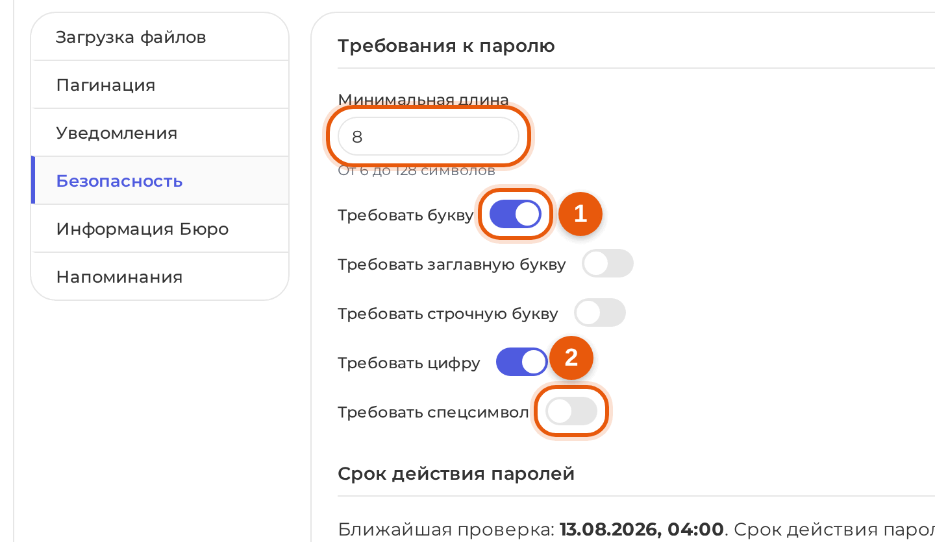
Рисунок 14.2 — Требования к паролю
«Минимальная длина» принимает значения от 6 до 128 знаков. Пять тумблеров задают состав пароля: «Требовать букву» (1), «Требовать заглавную букву», «Требовать строчную букву», «Требовать цифру» и «Требовать спецсимвол» (2).
Требования проверяются в момент, когда пароль задают: при создании учётной записи, при смене пароля работником и при сбросе пароля администратором. Уже заведённые пароли система не проверяет заново и работать не мешает.

14.8. Срок действия паролей
Второй блок раздела «Безопасность» отвечает за плановую смену паролей.
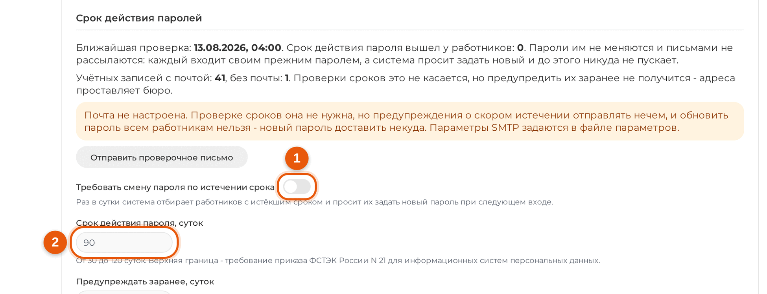
Рисунок 14.3 — Срок действия паролей
Наверху блока система пишет, что происходит сейчас: дату ближайшей проверки, сколько работников уже с истёкшим сроком, сколько учётных записей с адресом почты и сколько без него.
Тумблер «Требовать смену пароля по истечении срока» (1) включает проверку. Раз в сутки система отбирает работников, у которых пароль старше заданного срока, и просит их задать новый при следующем входе; до этого система никуда не пускает. Пароли при этом не меняются и письмами не рассылаются - человек входит своим прежним паролем.
Поле «Срок действия пароля, суток» (2) принимает значения от 30 до 120. Верхняя граница взята не произвольно: под ней написано, что это требование приказа ФСТЭК России N 21 для информационных систем персональных данных.
Поле «Предупреждать заранее, суток» задаёт, за сколько дней до истечения работник получит предупреждение; значение 0 отключает предупреждения. Оба поля, как и следующий тумблер, доступны только при включённой проверке сроков.
Тумблер «Требовать сменить пароль при первом входе» относится к паролям, которые придумывает сама система - при обновлении всем работникам и при сбросе из карточки: такой пароль уходит письмом открытым текстом, и обязательная смена ограничивает срок его жизни в почтовом ящике.
Кнопка «Отправить проверочное письмо» проверяет, работает ли отправка почты: система спрашивает «На какой адрес отправить проверочное письмо?» и шлёт письмо на указанный адрес. Письмо не пришло - значит и работники паролей не получат.
Кнопка «Обновить пароль всем работникам» меняет пароли разом. Прежде чем действовать, система спрашивает подтверждение окном «Сменить пароли всем работникам?» и называет, скольких работников это затронет.
ОПАСНО. Смена паролей всем работникам необратима. Каждому работнику с адресом почты уйдёт письмо с новым паролем, а все открытые сеансы завершатся - людям придётся войти заново. Работники без адреса почты нового пароля не получат вовсе, поэтому перед сменой просмотрите список «Без почты» в разделе учётных записей.

ВАЖНО. Пока почтовый сервер не настроен, кнопки смены паролей всем работникам нет, а на её месте стоит объяснение: доставить новый пароль некуда. Проверка сроков при этом работает - она писем не требует.

15. Обработка персональных данных

15.1. Для чего нужен раздел
Система хранит сведения о людях, поэтому закон требует согласия на их обработку. Раздел «Обработка данных» открывается по праву page.admin и отвечает за две вещи: документ, который заявитель может прочитать и скачать, и текст согласия, который система показывает при первом входе.
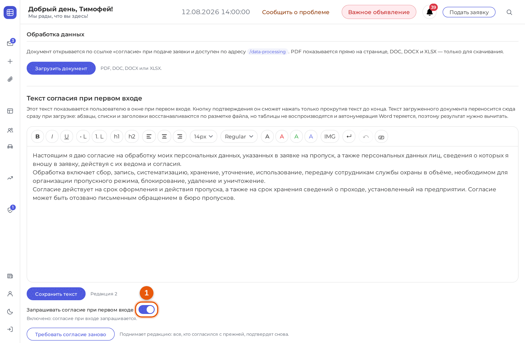
Рисунок 15.1 — Обработка персональных данных
Верхний блок - документ. Кнопка «Загрузить документ» принимает файлы PDF, DOC, DOCX и XLSX. Загруженный документ открывается по ссылке «согласие» при подаче заявки; PDF показывается прямо на странице, остальные форматы только скачиваются. Рядом появляются кнопки для открытия, скачивания, замены и удаления файла.
ПРИМЕЧАНИЕ. Текст загруженного документа система переносит в поле согласия сразу при загрузке. Абзацы, списки и заголовки восстанавливаются по разметке файла, но таблицы не воспроизводятся, а автоматическая нумерация Word теряется. Результат нужно вычитать глазами.

15.2. Текст согласия и редакции
Нижний блок - «Текст согласия при первом входе». Этот текст работник видит в окне при первом входе, и отметить согласие он сможет, только прокрутив текст до конца: пока не прокрутил, отметка недоступна, а без неё недоступна и кнопка подтверждения.
Тумблер «Запрашивать согласие при первом входе» (1) включает и выключает сам запрос. Рядом с кнопкой «Сохранить текст» стоит номер действующей редакции.
Правка текста порождает вопрос, на который отвечает администратор: считать ли изменение существенным. Если текст изменён, система пишет об этом рядом с кнопкой сохранения, а при нажатии спрашивает окном «Текст изменён» с двумя ответами - «Запросить заново» и «Только сохранить». Первый поднимает редакцию, и все, кто соглашался с прежней, подтвердят новую при следующем входе. Второй сохраняет правку, никого не тревожа.
Кнопка «Требовать согласие заново» поднимает редакцию отдельно, без правки текста.
ОПАСНО. Поднятие редакции затрагивает всех работников сразу. При следующем входе каждый увидит окно согласия и не сможет работать, пока не подтвердит его. Исправление опечатки такого не стоит - для этого есть ответ «Только сохранить».

15.3. Кто уже подтвердил согласие
Ниже система показывает ход сбора согласий по действующей редакции.
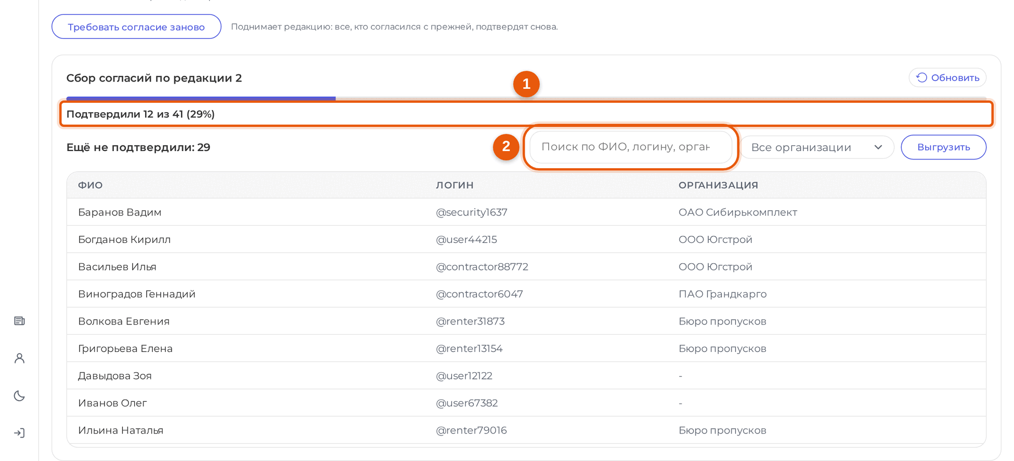
Рисунок 15.2 — Сбор согласий
Заголовок называет редакцию, полоса и подпись под ней показывают долю: «Подтвердили N из M (K%)» (1). Список «Ещё не подтвердили» перечисляет поимённо тех, кто согласие пока не дал; его отбирают поиском по фамилии, логину или организации (2) и отбором по организации. Кнопка выгрузки отдаёт список электронной таблицей - с ним удобно идти к руководителям подразделений.
Если запрос согласия выключен, вместо доли система пишет, что сбор не идёт и подтвердить согласие работники смогут после включения.
ПРИМЕЧАНИЕ. Работник, который не давал согласия ни разу, системой пользуется, но его фамилия скрыта от других работников - в списках вместо неё показывается логин. Поэтому незакрытый сбор согласий заметен не только здесь: он мешает заявителям выбирать получателей и согласующих по фамилии. Поднятие редакции имён не скрывает: тот, кто соглашался с прежней редакцией, в списке «Ещё не подтвердили» окажется, а фамилию его по-прежнему видно.

15.4. Согласие работников, которых проводят по заявкам
Раздел выше собирает согласия тех, кто работает в системе. У людей, которых по заявкам только проводят на территорию, учётной записи нет, а данные их обрабатываются: заявитель вводит фамилию, паспорт и разрешение на работы. Основание он подтверждает отметкой «Работник дал согласие на обработку своих персональных данных» - в бланке «Сотрудники» при подаче и в карточке, когда заводит человека в своём разделе «Сотрудники».
Система сохраняет дату отметки и того, кто её поставил. Дату видно в карточке работника, а появление отметки попадает в историю записи. Без отметки заявитель не добавит человека в заявку и не создаст запись в своём разделе. Требовать её на стороне сервера при подаче заявки включает тумблер «Обязательно» у поля «Согласие на обработку персональных данных», см. подраздел 12.4.
Отметку нельзя снять правкой: согласие, однажды полученное, остаётся при записи. Если запись была заведена до появления отметки, заявитель подтверждает согласие при первой же правке карточки.

16. Обратная связь
Раздел «Обратная связь» открывается по праву page.admin.feedback и собирает обращения работников, отправленные кнопкой «Сообщить о проблеме» в шапке. Рядом с пунктом меню показывается число непрочитанных обращений.
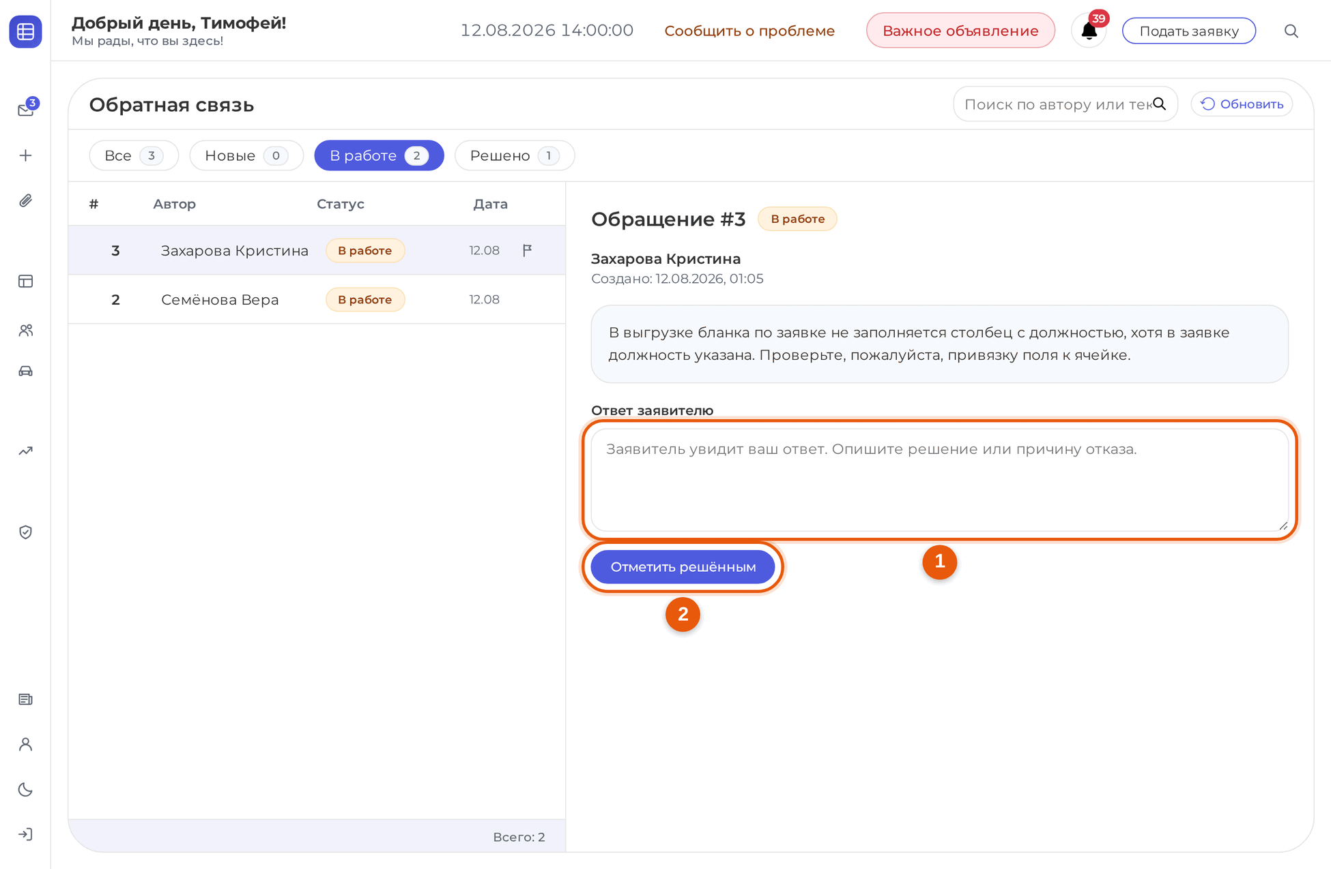
Рисунок 16.1 — Разбор обращения
Обращения отбираются вкладками со счётчиками: «Все», «Новые», «В работе», «Решено». Поиск ищет по автору и по тексту обращения. Столбцы списка: «#», «Автор», «Статус», «Дата» и «Важное» - флажок, которым обращение помечают, чтобы не потерять его в списке.
ПРИМЕЧАНИЕ. «Новые» и «В работе» - разные вещи. Состояний у обращения два, «В работе» и «Решено», а «Новые» отбирает те, которые не открывали лично вы: прочтение система запоминает для каждого администратора отдельно. Обращение, прочитанное коллегой, у вас остаётся новым, пока вы его не откроете.

Нажатие на строку открывает обращение справа: номер, автор, дата, текст. Поле «Ответ заявителю» (1) сопровождается подсказкой «Заявитель увидит ваш ответ. Опишите решение или причину отказа». Кнопка «Отметить решённым» (2) закрывает обращение вместе с ответом; у закрытого обращения на её месте стоит «Вернуть в работу», а ответ виден в карточке.
Ответ уходит автору обращения уведомлением «Ответ по обращению», в котором показывается начало вашего текста. Поэтому главное пишите первой фразой: длинный ответ в уведомлении обрывается.
ВАЖНО. Обращение, отмеченное решённым без текста ответа, никуда не сообщается: работник не узнает, что его вопрос разобрали. Пишите ответ даже при отказе - обращения, оставленные без него, возвращаются повторными.

17. Аналитика

17.1. Период и вкладки
Раздел «Аналитика» - самостоятельный пункт меню, а не часть администрирования; открывается он по праву page.statistics. Право выдают и тем, кто систему не администрирует: руководителю бюро, начальнику охраны.
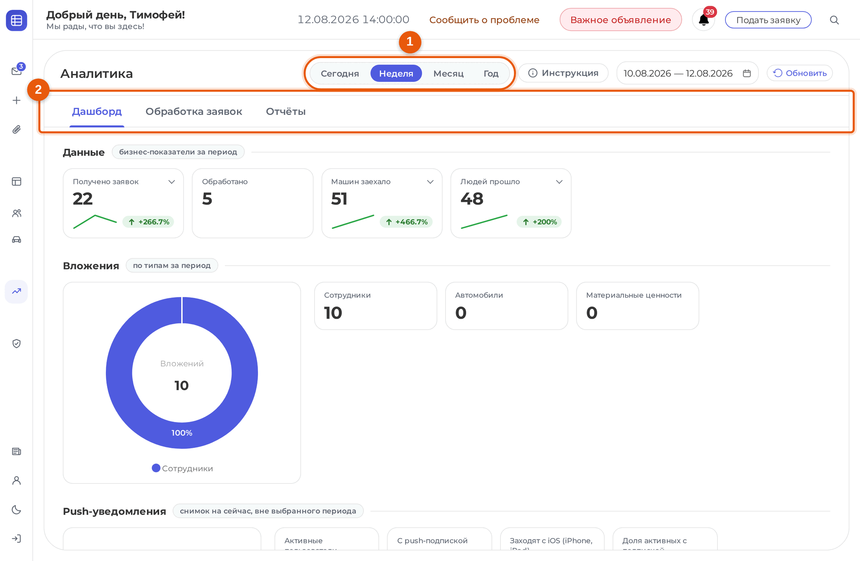
Рисунок 17.1 — Аналитика: дашборд
Период задаётся в шапке (1): готовые «Сегодня», «Неделя», «Месяц», «Год» либо произвольный диапазон дат рядом. Кнопка «Инструкция» открывает окно «Как пользоваться Аналитикой» с разбором показателей по вкладкам, «Обновить» перечитывает данные.
Вкладки (2): «Дашборд», «Обработка заявок», «Отчёты».

17.2. Дашборд
Показатели сгруппированы, и у каждой группы подписано, за что она отвечает:
• «Данные» - бизнес-показатели за период: «Получено заявок», «Обработано», «Машин заехало», «Людей прошло». У трёх из них под числом видна доля изменения к прошлому такому же периоду, а нажатие на плитку раскрывает разбор показателя; у плитки «Обработано» ни того, ни другого нет;
• «Вложения» - разбивка поданного по типам;
• «Push-уведомления» - охват подписки на уведомления. Это снимок на сейчас, а не за период, о чём подписано рядом;
• «Система» - технические показатели: «Пользователей онлайн», «Пользователи», «Заблокировано», «Открытых обращений»;
• «Топ за период» - лидеры по нагрузке: «Места разгрузки» по въездам машин и «Организации» по числу заявок;
• «Мониторинг» - счётчики «Машин на территории» и «Людей на территории» на сейчас и ленты «Проход людей» и «Проезд машин» в реальном времени; ленты обновляются сами, раз в десять секунд. Пустая лента подписана «Нет записей».
Между группами «Система» и «Топ за период» выводится график динамики - «Динамика заявок», «Динамика проходов людей» или «Динамика проездов машин» на выбор, - а под ним «Динамика онлайна».
ПРИМЕЧАНИЕ. Пустое место на графике означает, что данных за этот день нет, и это не то же самое, что ноль. День без единой заявки и день, за который система не считала, выглядят по-разному намеренно: иначе перерыв в работе читался бы как провал показателей.

17.3. Обработка заявок
Вкладка отвечает на вопрос, где заявки задерживаются.
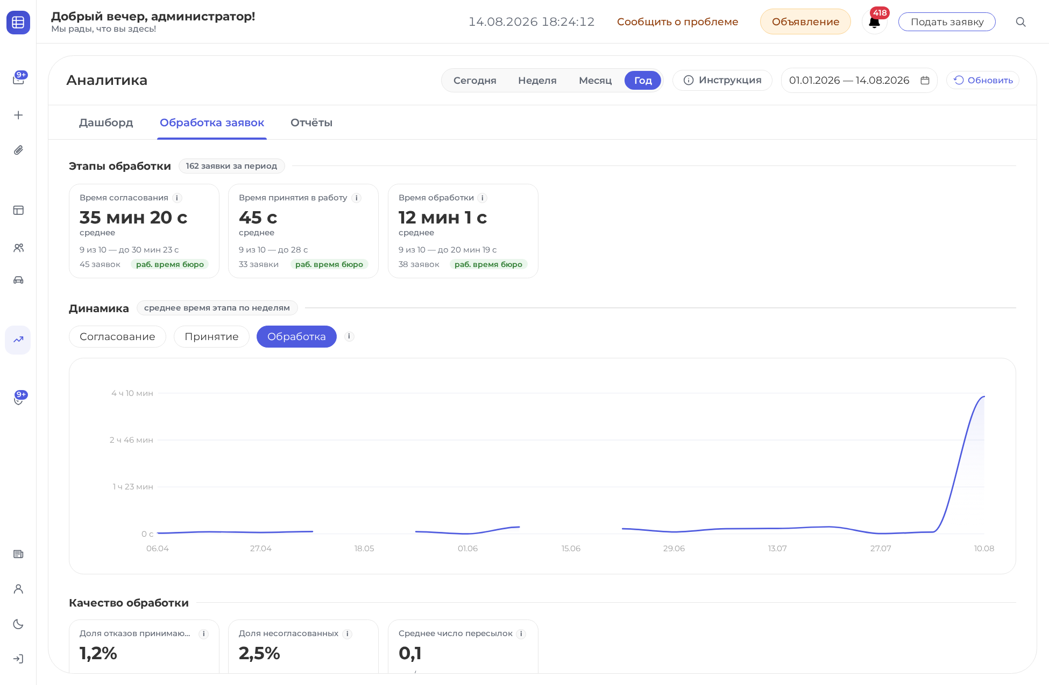
Рисунок 17.2 — Аналитика: обработка заявок
Блок «Этапы обработки» показывает три срока: «Время согласования» - от подачи до согласования, «Время принятия в работу» - от согласования до того, как заявку взяли в работу, и «Время обработки» - оба этапа вместе, от подачи до принятия в работу.
По каждому выводится среднее и строка вида «9 из 10 - до ...»: в это время укладываются девять заявок из десяти. Среднее скрывает редкие зависшие заявки, а вторая строка показывает, на что рассчитывать почти всегда, поэтому смотреть стоит на оба числа сразу. Наведение на значок рядом с названием открывает пояснение к показателю.
Отметка «раб. время бюро» означает, что срок считается по расписанию работы бюро: ночь и выходные в него не входят, иначе заявка, поданная в пятницу вечером, портила бы статистику двумя сутками ожидания. Если событие пришлось на нерабочие часы, показывается календарное время.
Дальше идут:
• «Динамика» - среднее время выбранного этапа: этап переключается кнопками «Согласование», «Принятие», «Обработка», а шаг по времени подписан рядом с заголовком;
• «Качество обработки» - доля заявок, которым отказал принимающий, доля несогласованных, общая доля отказов и среднее число пересылок заявки. Первые две доли не складываются: одна и та же заявка может попасть в обе;
• «Согласующие» - рейтинг по скорости реакции;
• «Принимающие» - рейтинг по скорости принятия в работу;
• «Разбивка» - среднее время этапов в разрезе «Организации» или «Компании» на выбор, дольше всего сверху;
• «Зависшие согласования» - заявки, ждущие голоса дольше срока первого напоминания, см. подраздел 14.6;
• «Журнал» - решения по заявкам: согласования, принятия, отказы, отзывы.

17.4. Отчёты
Вкладка «Отчёты» собирает отчёт под ваш вопрос.
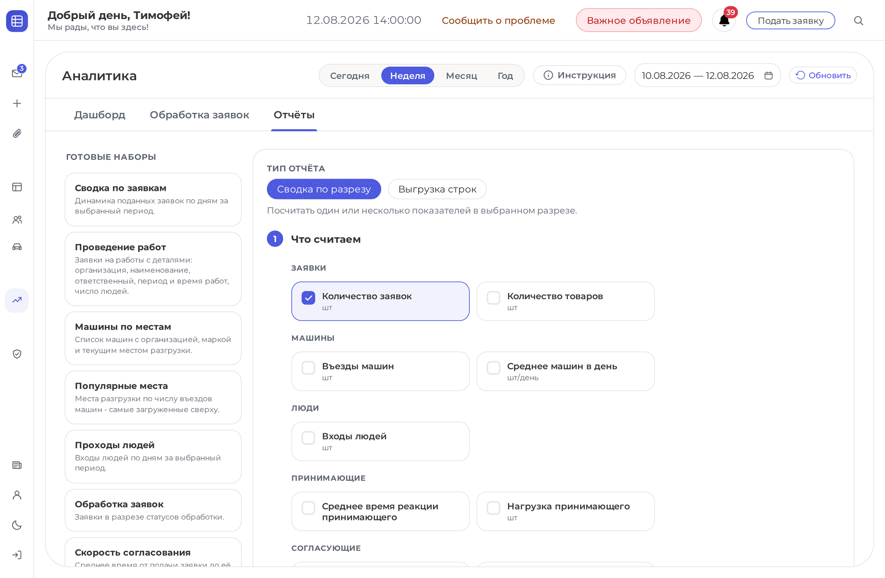
Рисунок 17.3 — Аналитика: отчёты
Слева - «Готовые наборы»: сводка по заявкам, проведение работ, машины по местам, популярные места, проходы людей, обработка заявок, скорость согласования и прочие. Нажатие подставляет готовую настройку, которую дальше можно изменить.
Справа - мастер. Сначала выбирается «Тип отчёта»: «Сводка по разрезу» считает показатели в выбранном разрезе, «Выгрузка строк» отдаёт сами записи. Дальше идут шаги:
1. «Что считаем» - показатели по группам «Заявки», «Машины», «Люди», «Обработка заявок», «Согласующие», «Принимающие»; отметить можно несколько сразу;
2. «По чему разбиваем» - разрез: по дням, по организациям, по местам и так далее, либо без разреза;
3. «Фильтры» - отбор, применимый к выбранным показателям;
4. «Период» - период отчёта. Изначально он берётся из шапки раздела, но дальше живёт своей жизнью: меняя его здесь, вы не трогаете период дашборда.
Блок «Что построим» показывает, что получится, прежде чем считать. Готовый отчёт выводится таблицей и выгружается в электронную таблицу. Кнопка «+ Сохранить текущий» запоминает набранную настройку, и она встаёт слева в список «Мои шаблоны» - под готовыми наборами.

